1. 學習面向對象內容的三條主線
   1. Java類及類的成員。屬性、方法、構造器、代碼塊、內部類
   2. 面向對象的三大特徵。封裝、繼承、多型(多態)、(抽象性)
   3. 其他關鍵字。
2. **面向過程(POP)與面向對象(OOP)** 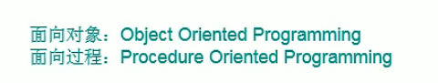
   1. 二者都是一種思想，面向對象是相對於面向過程而言的。面向過程，強調的是功能行為，以函數為最小單位，考慮怎麼做。面相對向，將功能封裝進對象，強調具備了功能的對象，以類/對象為最小單位，考慮誰來做。
3. 面向對象三大特徵:
   1. 封裝(Encapsulation)
   2. 繼承(Inheritance)
   3. 多態(Polymorphism)
   4. 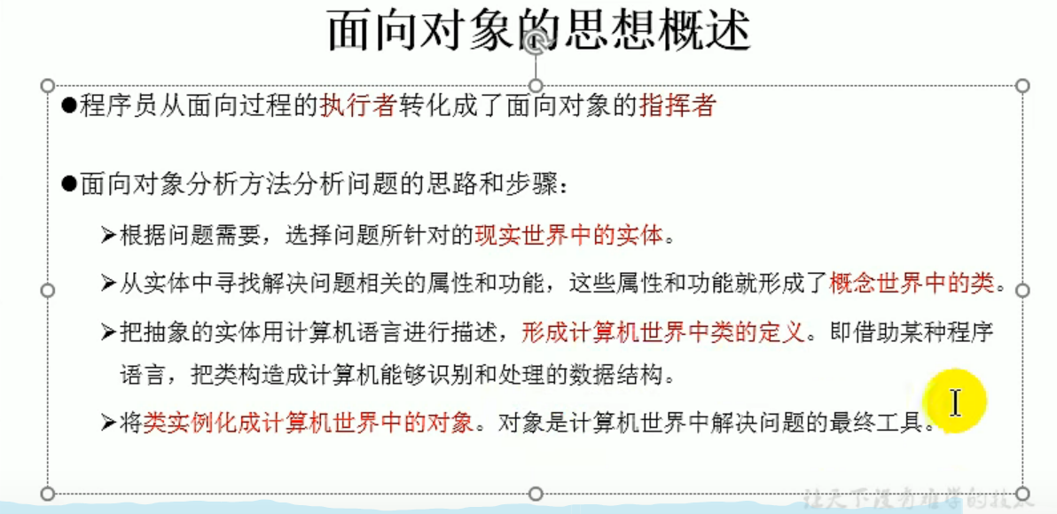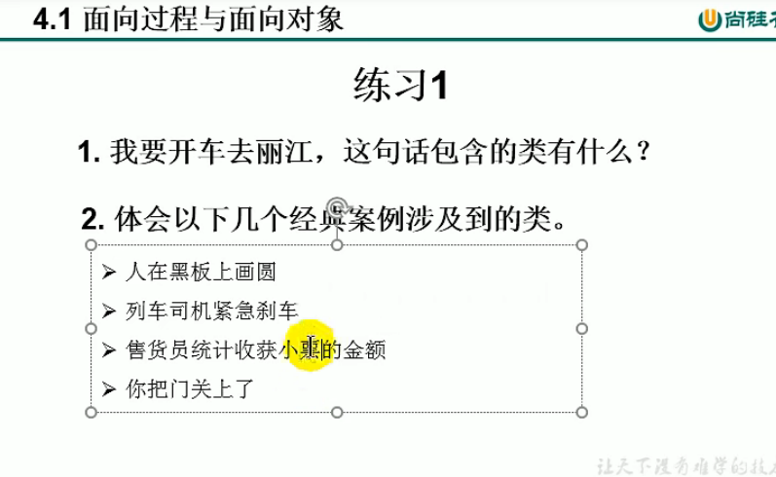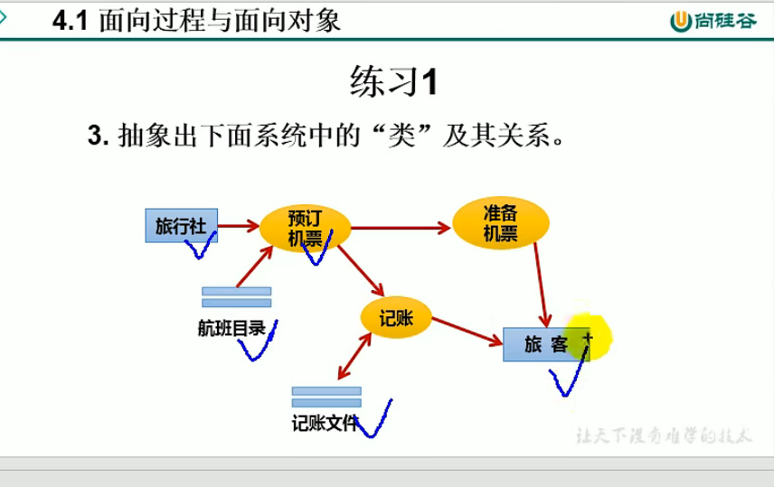
4. 類和對象
   1. 類(class)和對象(Object)是面向對象的核心概念。
      1. 類是對一類事務的描述，是抽象的，概念上的定義。
      2. 對象是實際存在的該類事務的每個個體，因而也稱為實例(instance)
   2. 萬事萬物皆對象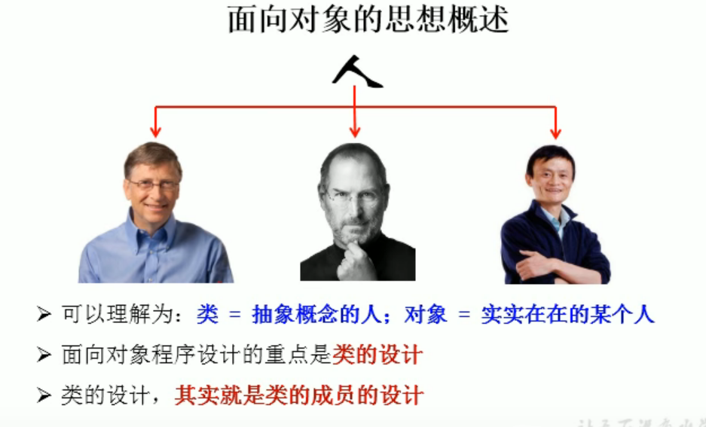
5. Java類及類的成員
   1. 現實世界生物體，都是由最基本細胞構成，Java代碼世界是由諸多不能功能的類構成。
   2. 細胞由細胞壁、核質模等構成，Java類class來描述事務也是如此，常見class成員:
      1. 屬性:對應類中的成員變量。
      2. 行為:對應類中的成員方法。  
         Field = 屬性 = 成員變量，Method = (成員)方法 = 函數(函數跟方法一樣，都是定義一個功能)

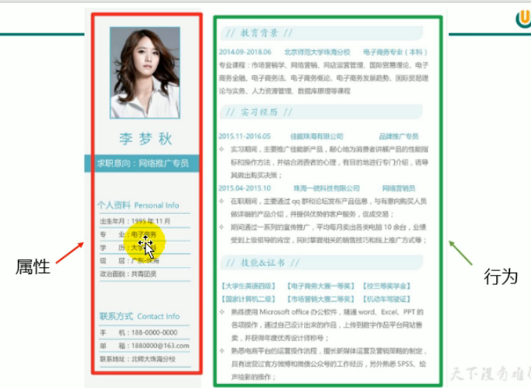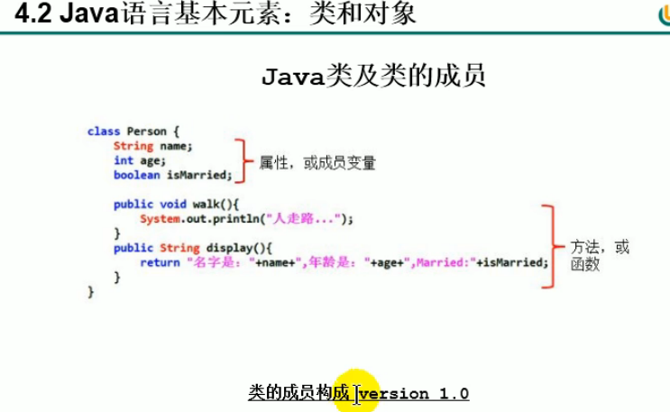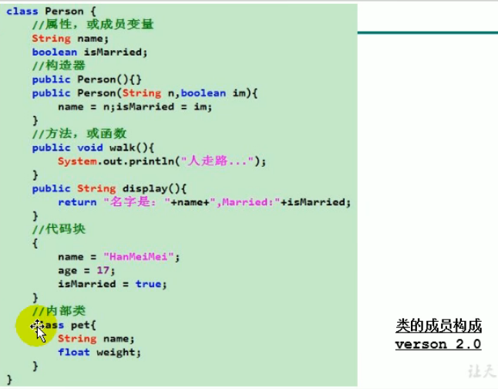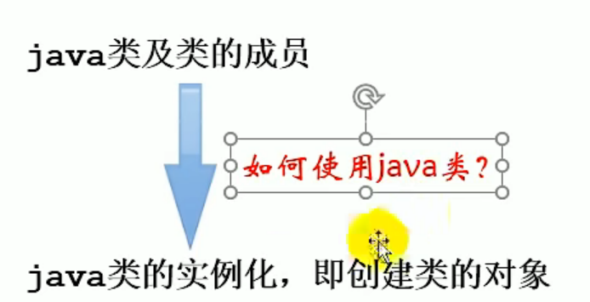

1. 內存解析
   1. 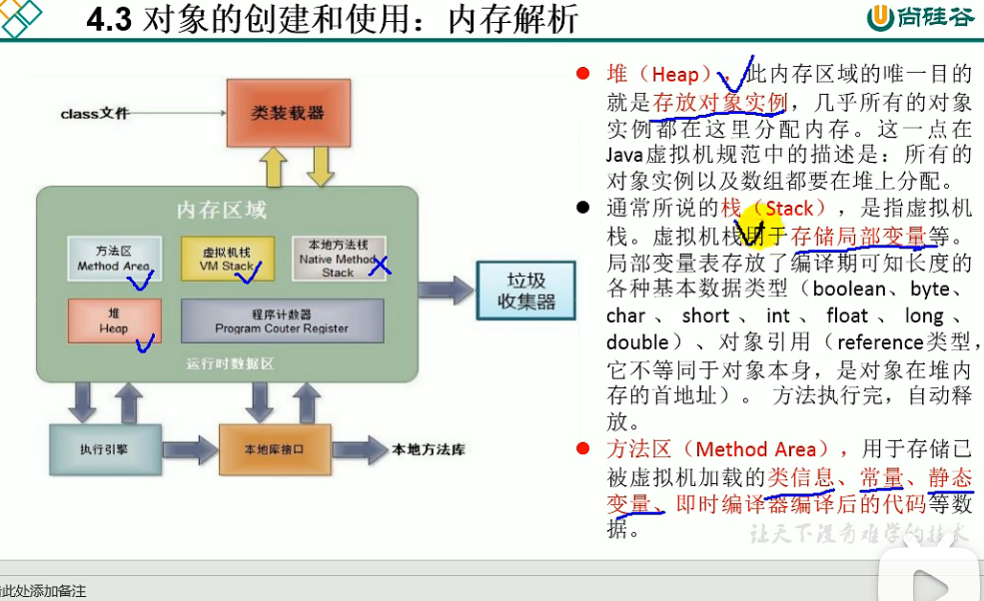
   2. 堆(heap)，此內存區域的唯一目的就是存放對象實例，幾乎所有的對象實例都在這裡分配內存。這一點在Java虛擬機規範中的描述是:所有的對象實例以及數組都要在堆上分配。
   3. 通常所說的棧(stack)，是指虛擬機棧，虛擬機棧用於存儲局部變量等。局部變量表存放了編譯期可知長度的各種基本數據類型(boolean、byte、int、float、long、double)、對象引用(reference類型，他不等同於對象本身，是對象在堆內存的首地址)。方法執行完，自動釋放。
   4. 方法區(Method Area)，用於存儲已被虛擬機加載的類信息、常量、靜態變量、及時編譯器編譯後的代碼等數據。
   5. 內存解析
      1. 第一航代碼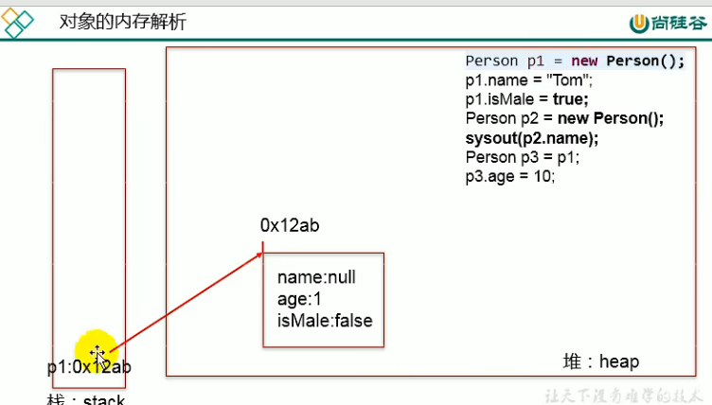
      2. 右邊New到左邊，heap的其實是一個地址值，在stack聲明變量是p1，定義在main方法當中，方法中的變量都是局部變量，heap在賦值地址值到p1。
      3. 但原先建好的person並不是局部變量的屬性，他是額外建立的class
      4. 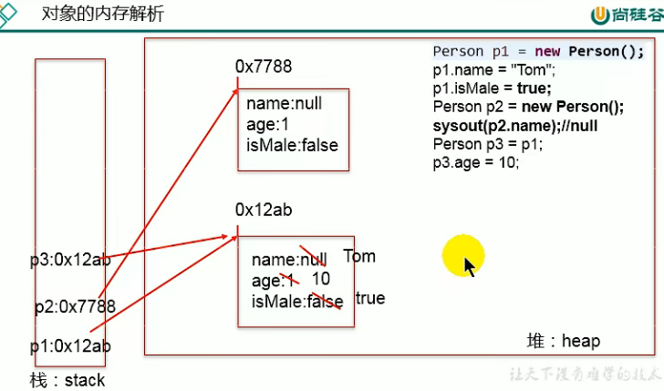
      5. 數組提到是存元素，class就存屬性。
2. 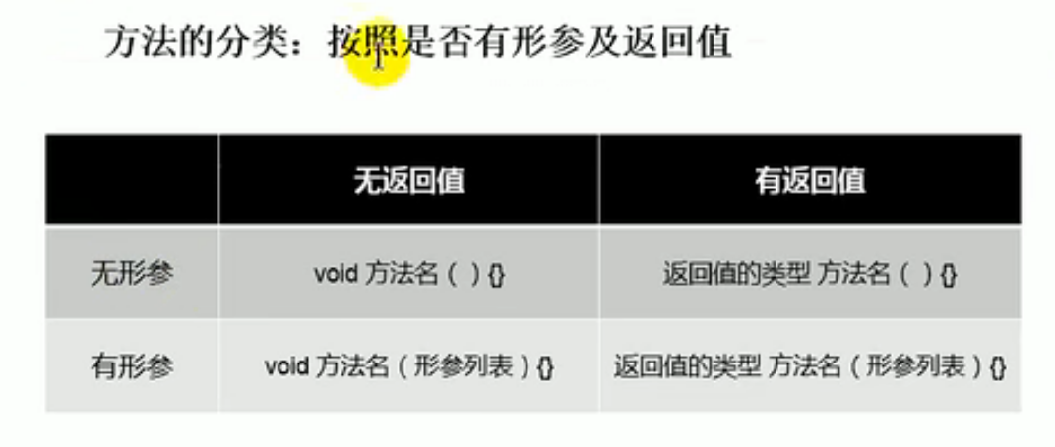

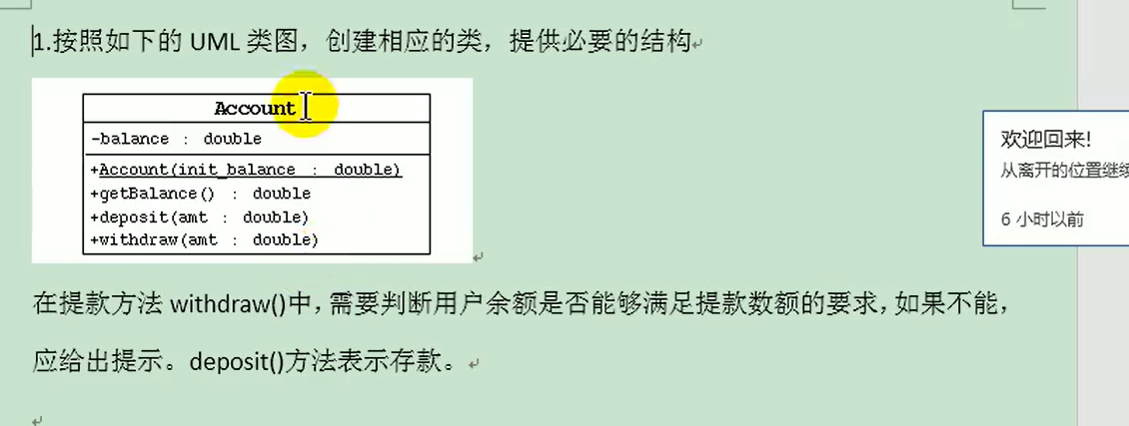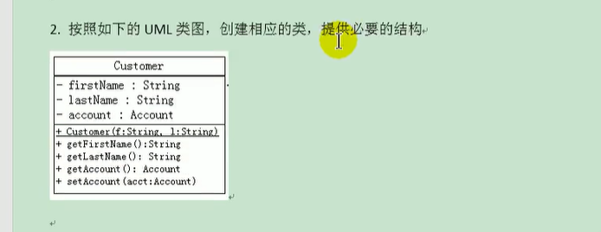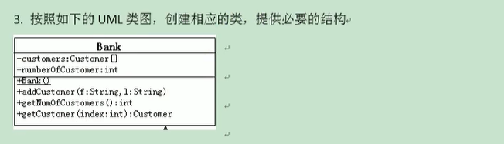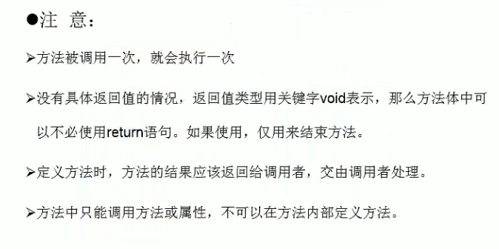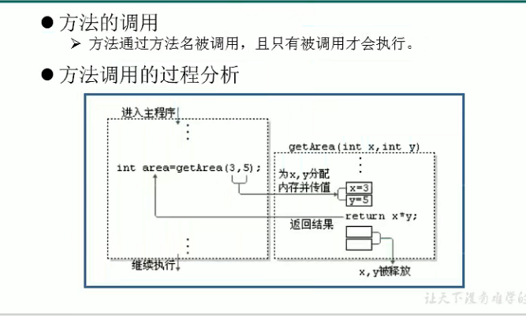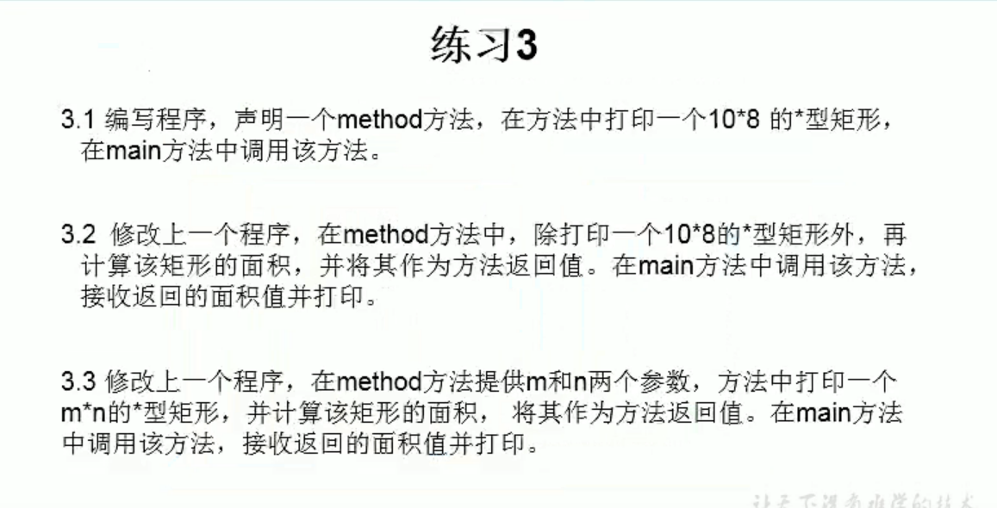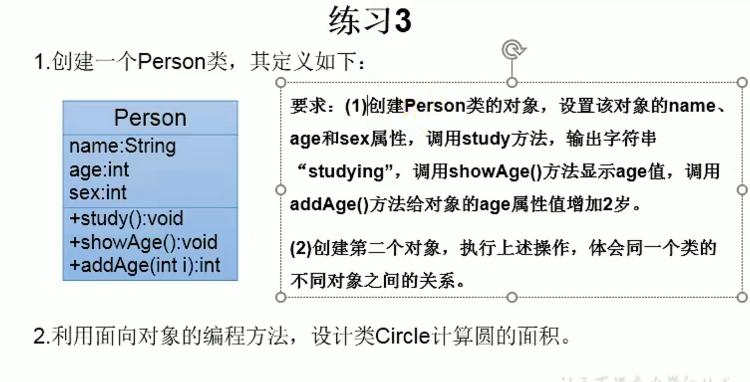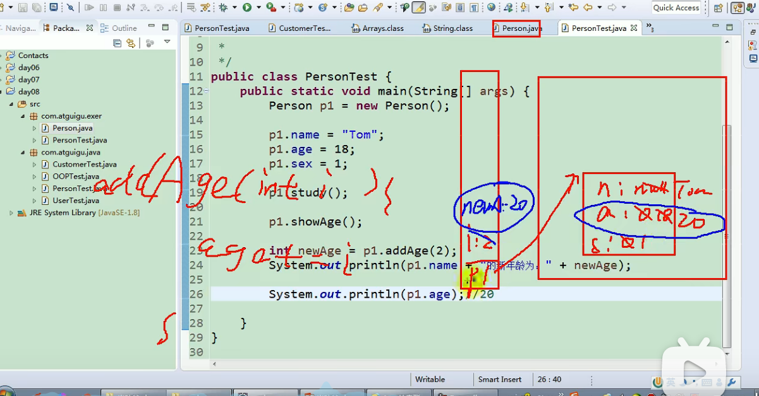

* 形參就是局部變量，記憶體位置就是在棧裡，方法一結束，作用域消失，形參存在的記憶體就消失。
* 物件局部變量都放在堆。
* 局部變量newAge 再給他值，記憶體在stack，因此程式碼int newAge是新的記憶體位置，叫出的p1.age是在heap裡面的記憶體位置(非static) 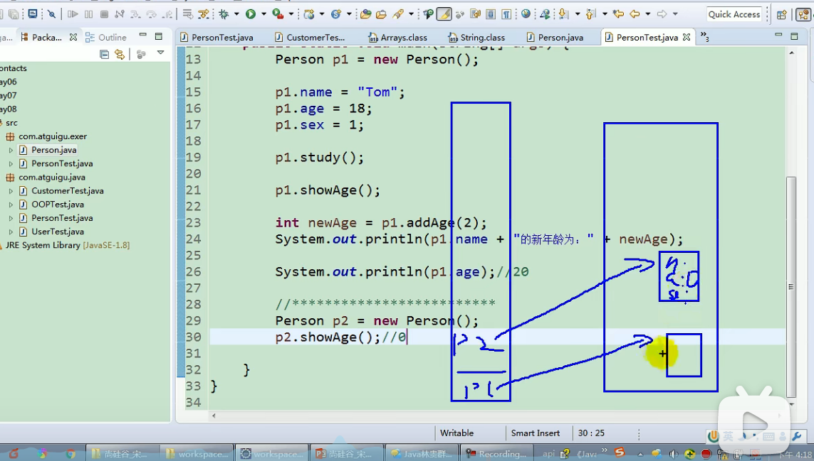
* 新造一個對象 得到原始age0,因為new出來 新記憶體位置，原址值int為0。String為null。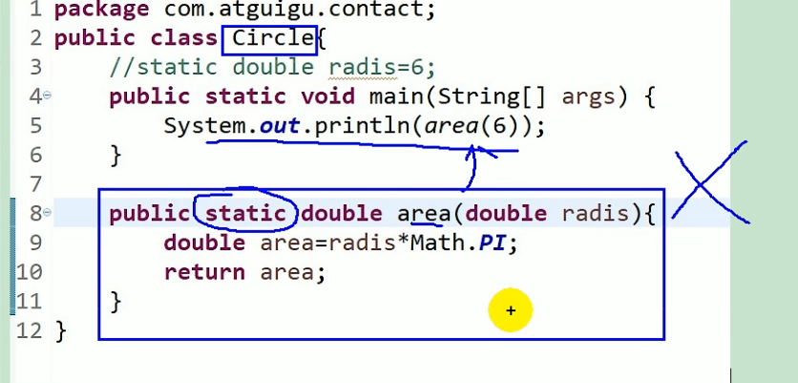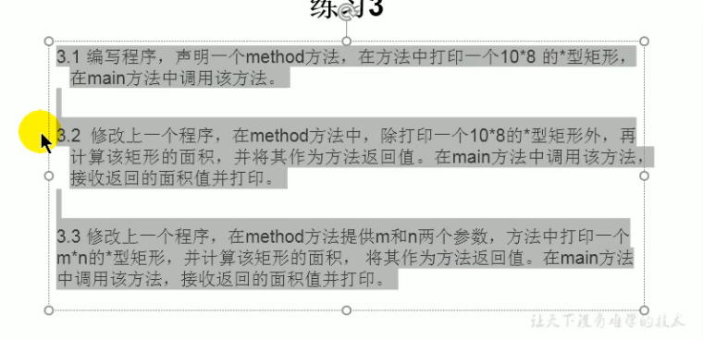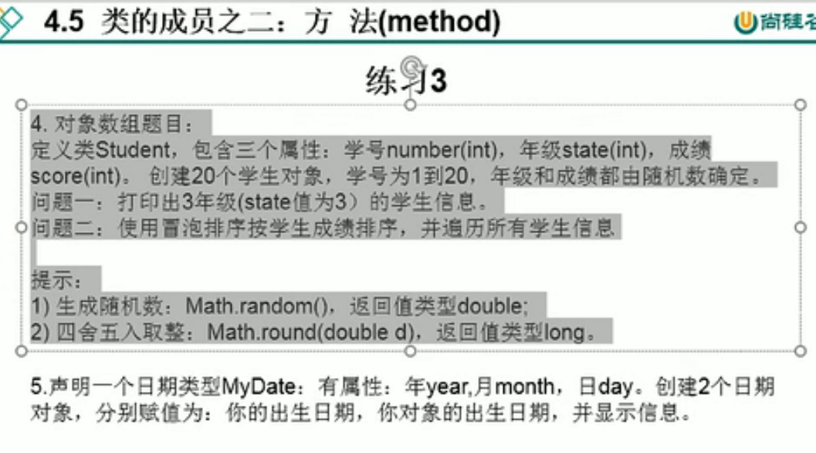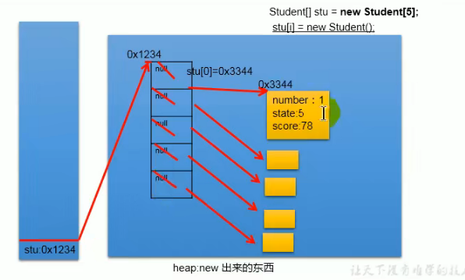
* 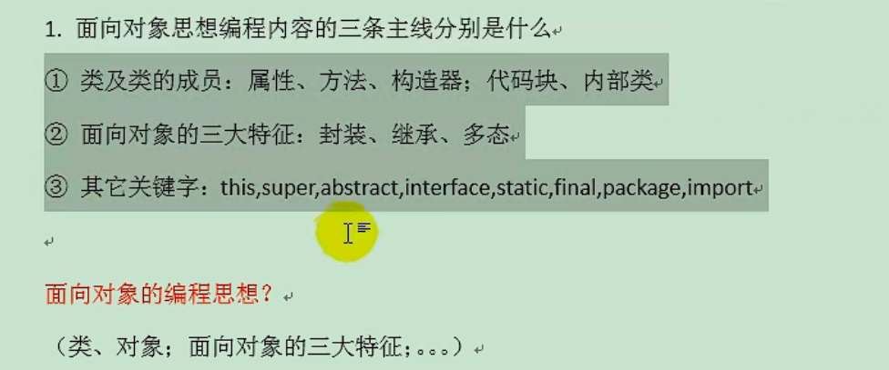
* 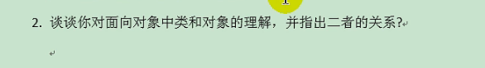舉開發中用到的例子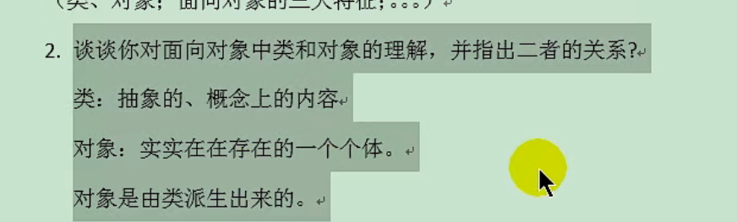Map map = new HashMap();
* Map是一个接口，HashMap是具体的实现类。
* 由于接口是类的蓝图，是一个抽象的概念，不能被实例化，因此接口需要由具体的类来实现。
* 这条代码指明：由HashMap类来实现接口Map中描述的方法。
* HashMap map = new HashMap();
* 声明一个HashMap类型的map，由HashMap类实现。
* 为什么更推荐第一种用接口的声明方式？
* 这个问题等同于为什么要在编程中使用接口，而不是直接使用实现类。其实这就是面对对象编程（OOP）的思想精髓。简单来说就是：上层接口描述的功能不变，下层的具体实现可以不断修改替换。上层的调用者只用知道map的功能，不必关心map的具体实现。
* 例如，某天开发人员开发出一个各方面性能都优于HashMap的SuperMap类，则map可以直接改成由SuperMap来实现：Map map = new SuperMap()。对于外部调用者来说，使用的还是那个map，殊不知底层实现的升级已经让他们用上了优化版的map。如果一开始就定义map为HasMap类型，无法做出这样的优化，很明显 HashMap map = new SuperMap() 是条错误的代码。这就是使用接口声明的好处，增加系统灵活性，隔离性等。
* ————————————————
* 版权声明：本文为CSDN博主「善若寺」的原创文章，遵循CC 4.0 BY-SA版权协议，转载请附上原文出处链接及本声明。
* 原文链接：[https://blog.csdn.net/qq_45477595/article/details/106087948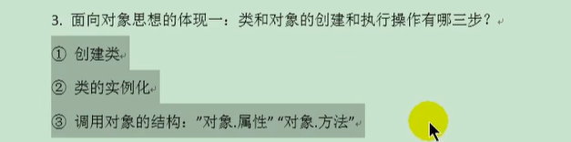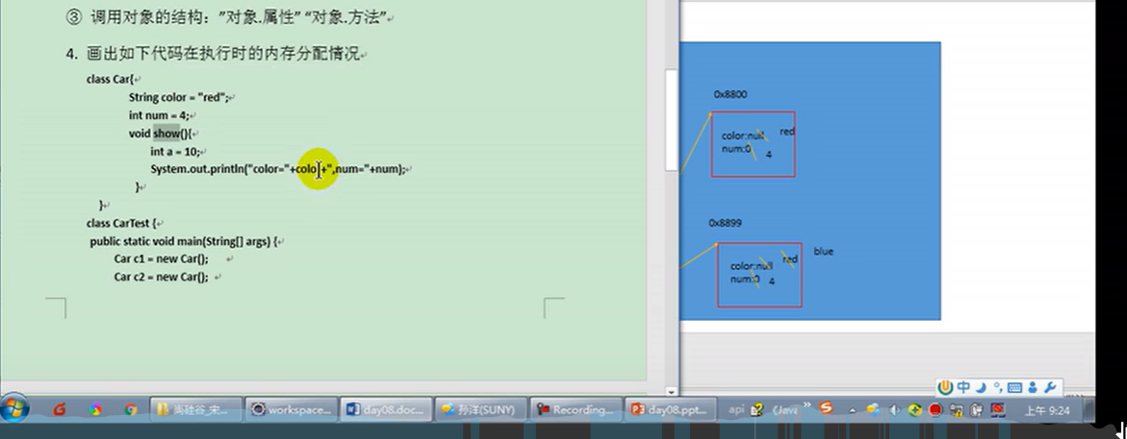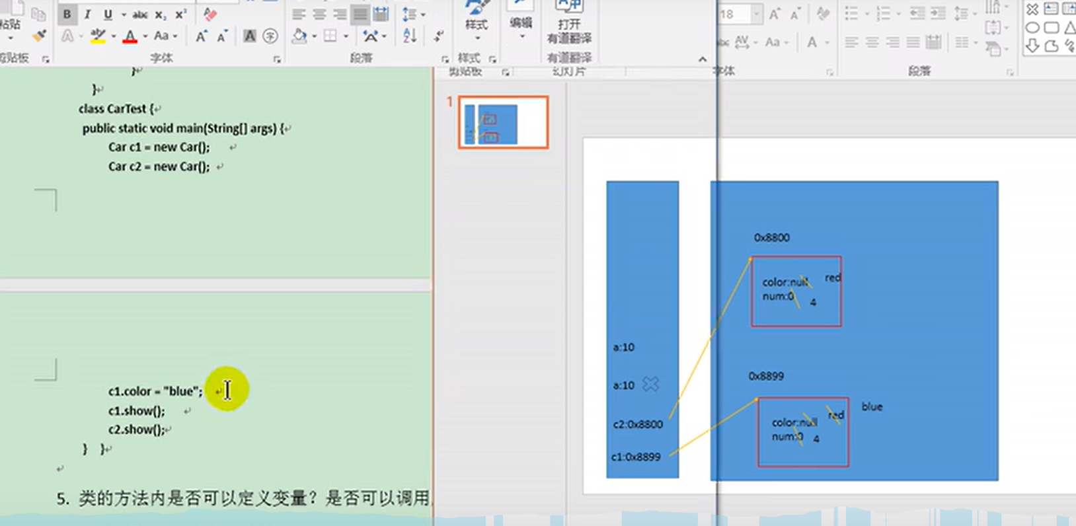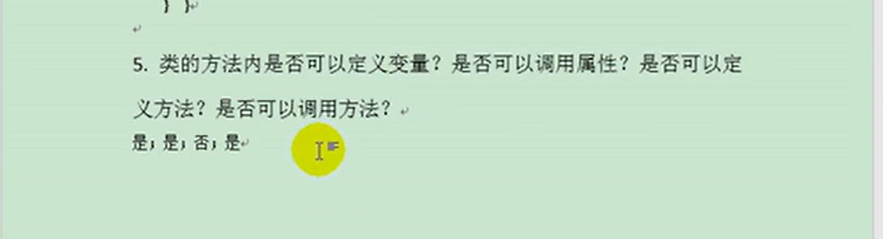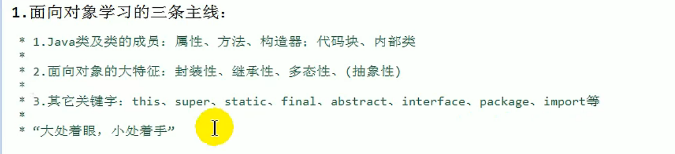](https://blog.csdn.net/qq_45477595/article/details/106087948)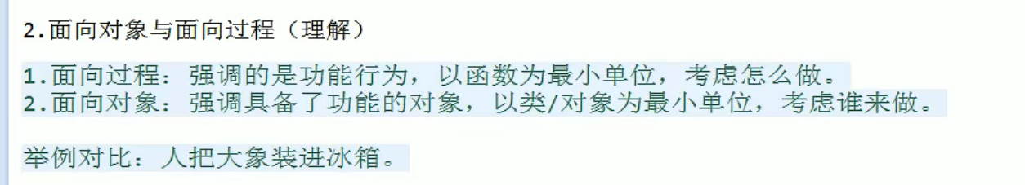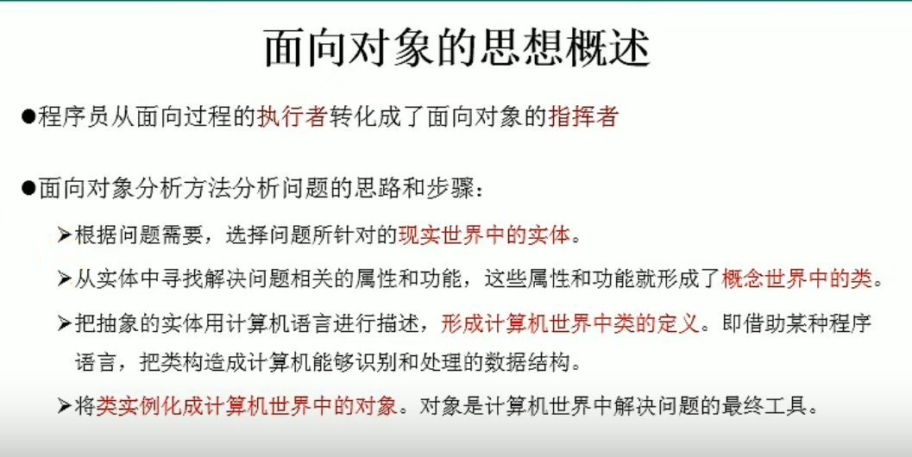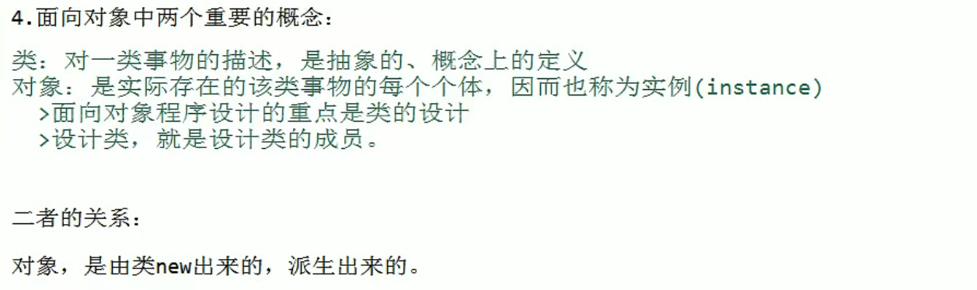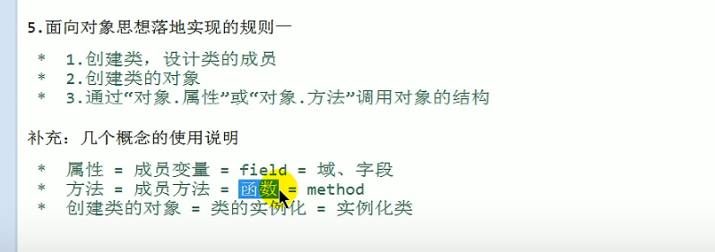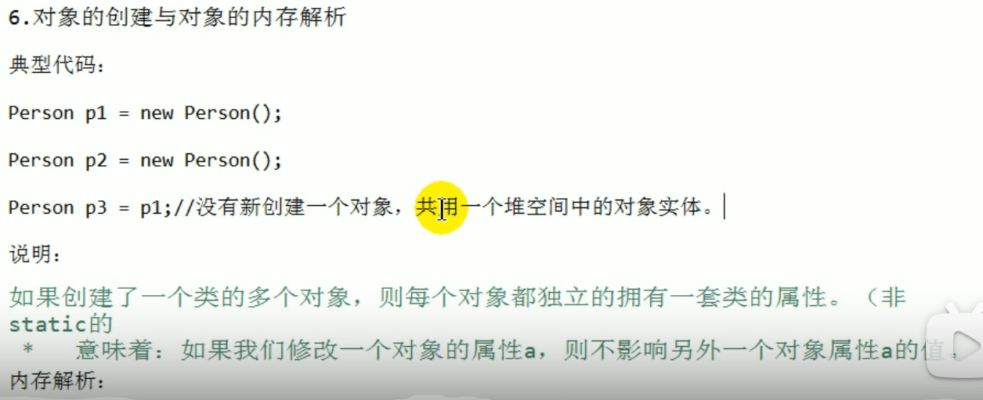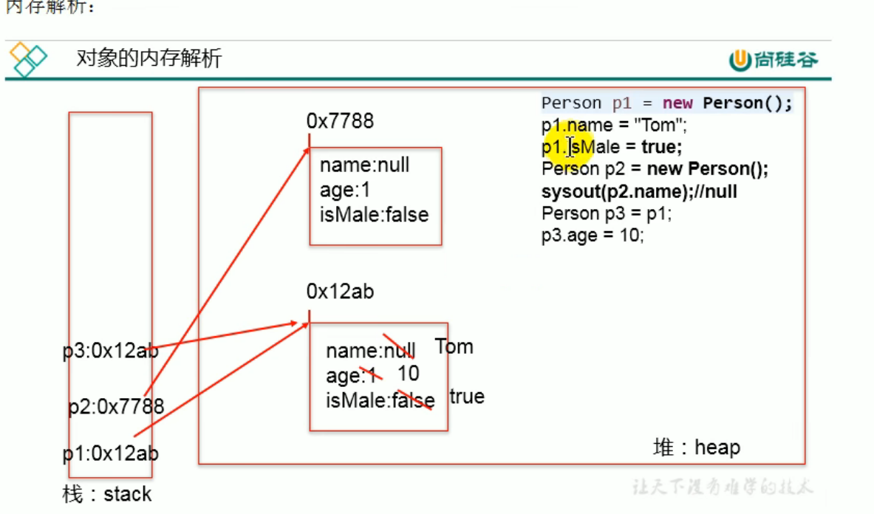
* 唯物主義 唯心主義
* 程式語言->Java原代碼->原代碼編譯後就是字節碼文件(.class)->運行，eclipse一樣先編譯後運行
* 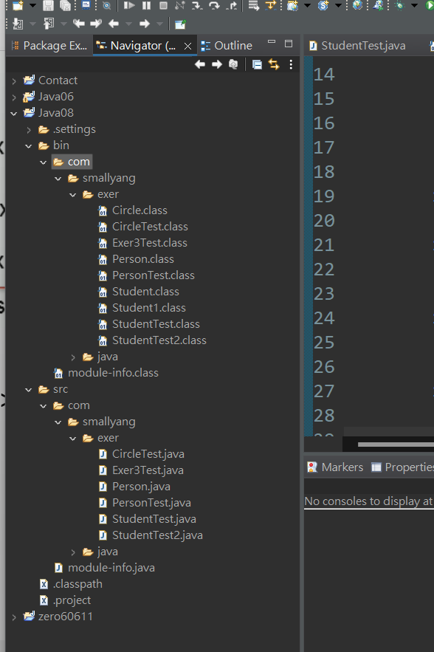
* 內存解析 是在class運行後才加載內存空間，編譯完原代碼後，生成一個或多個class 字節碼文件，使用JVM的類的加載器和解釋器對生成的字節碼文件進行解釋運行。意味著需要將字節碼文件對應的類加載到內中，涉及到內存解析。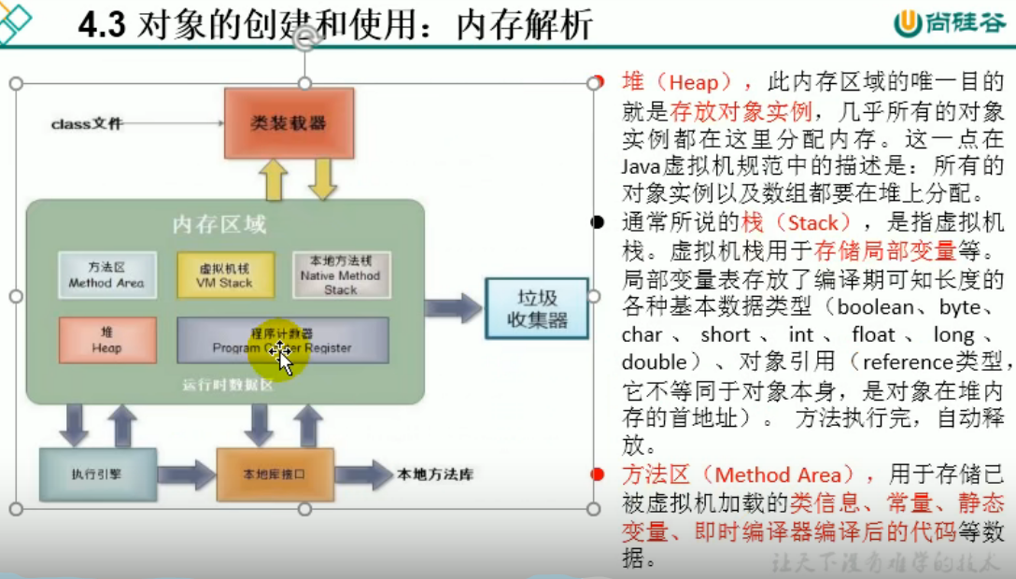JVM開發規範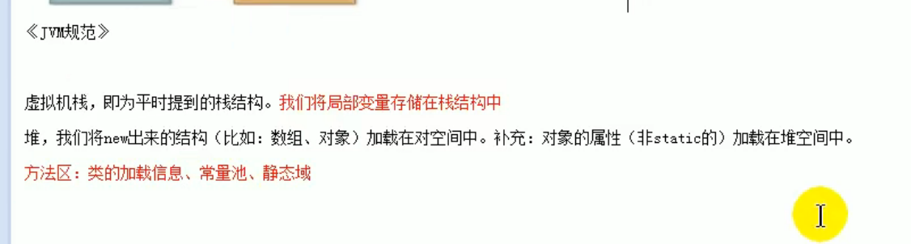 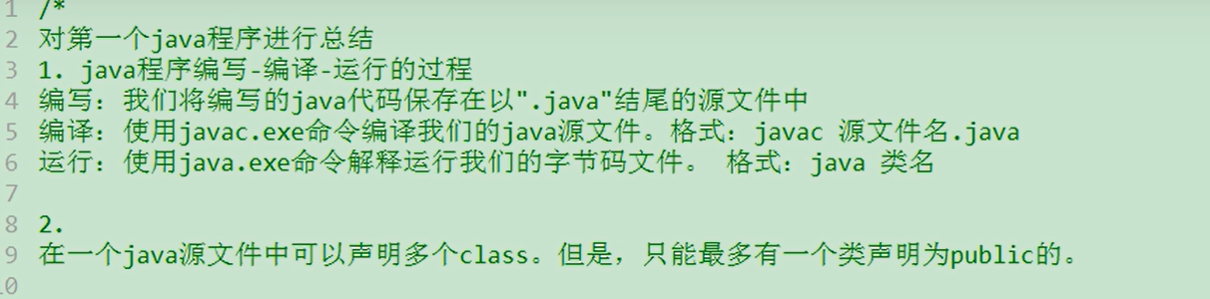 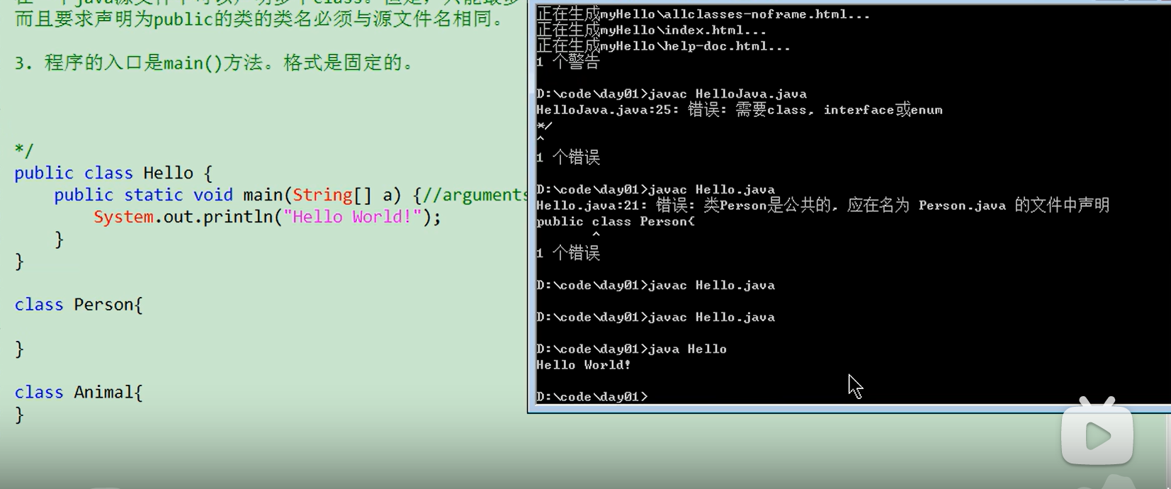 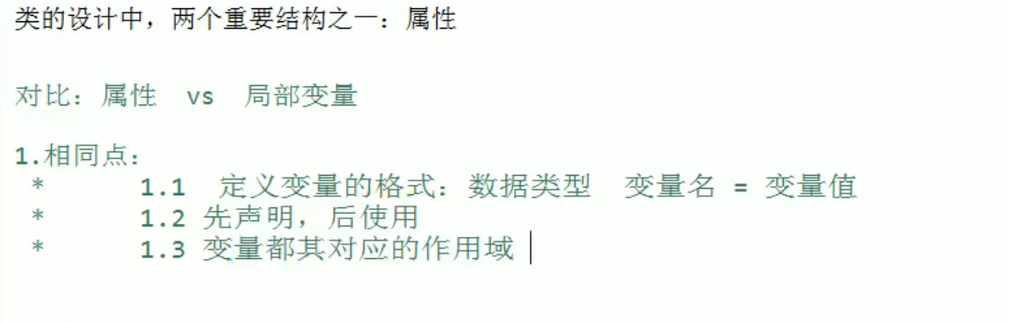 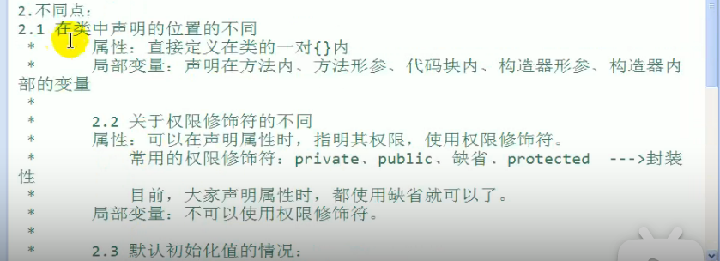 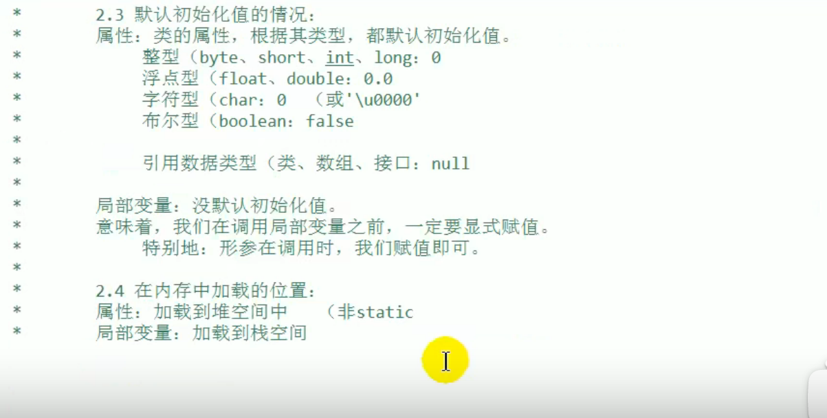 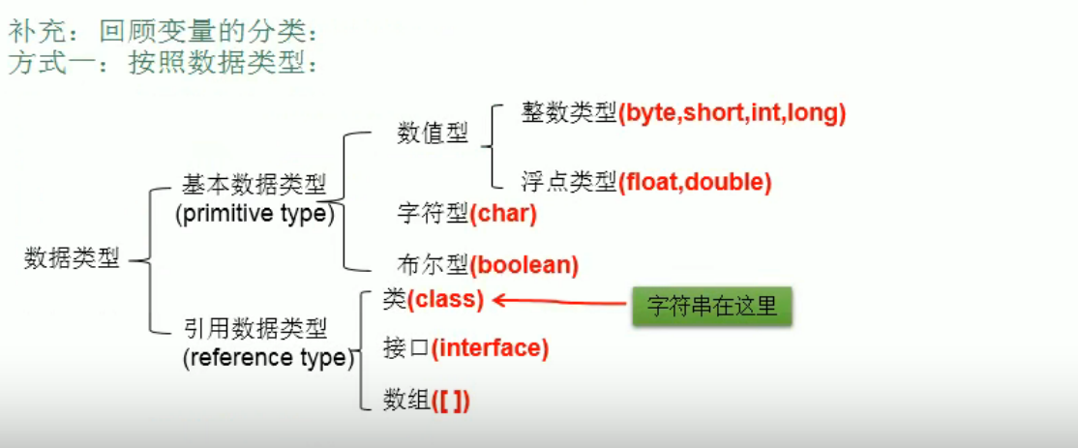 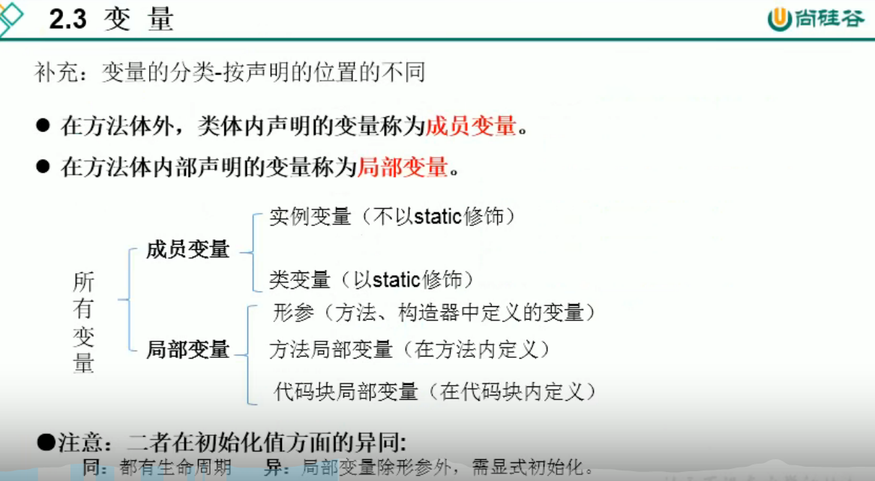 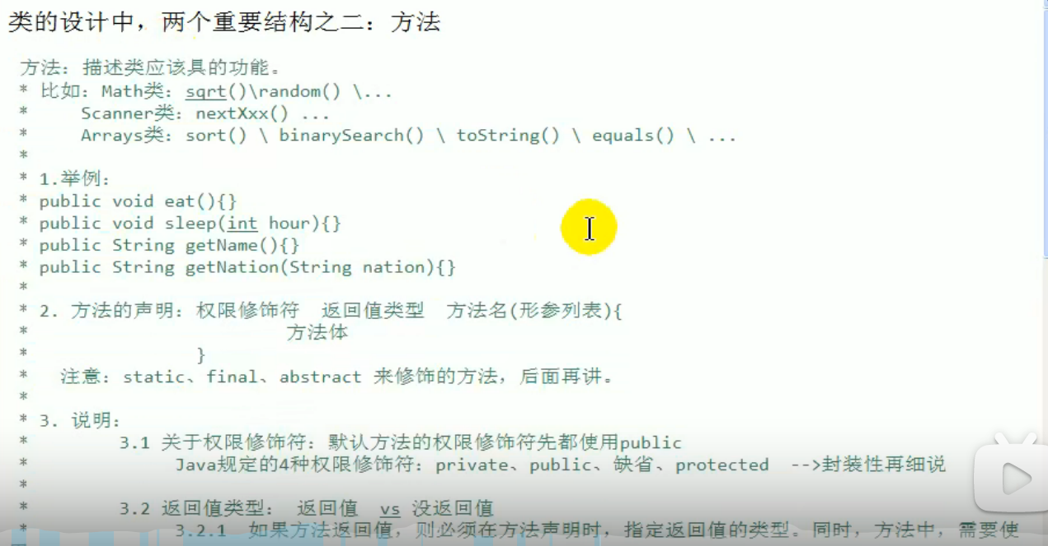 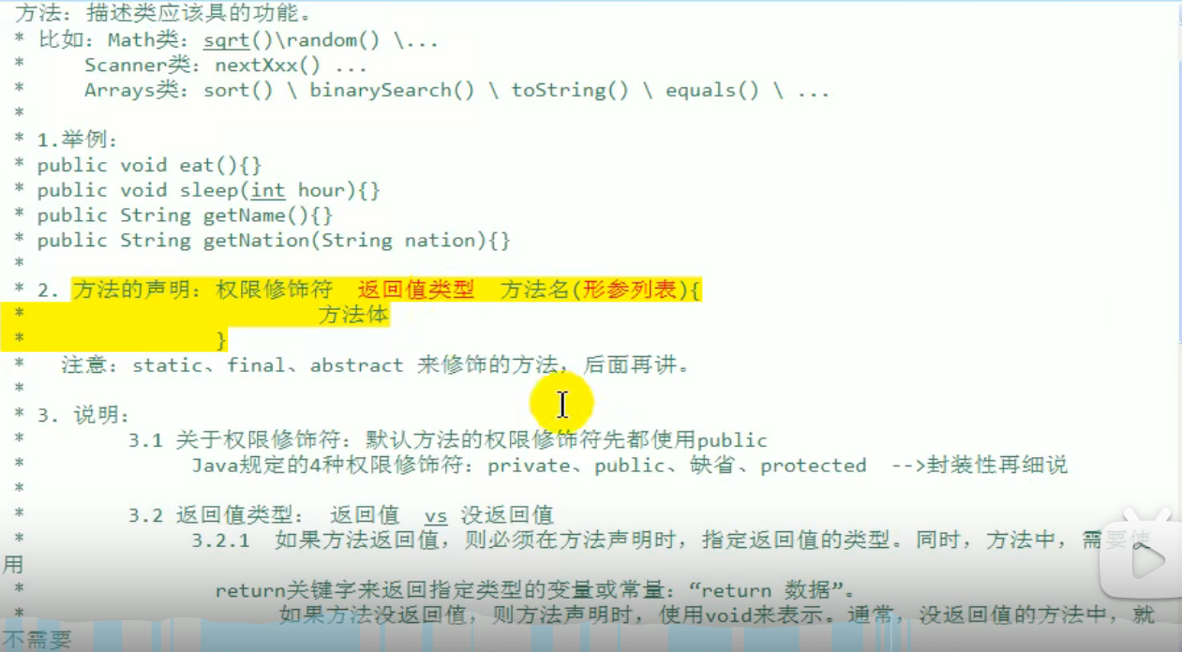 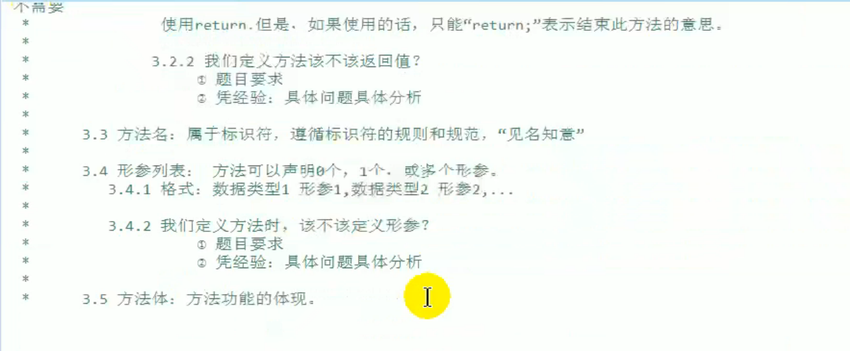 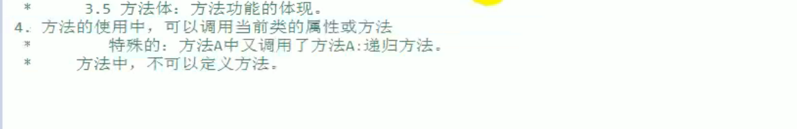 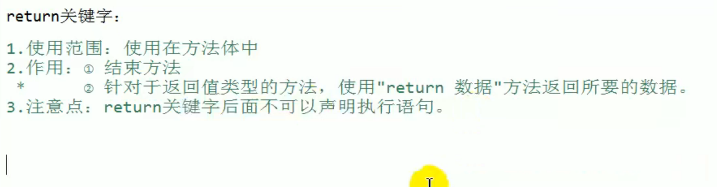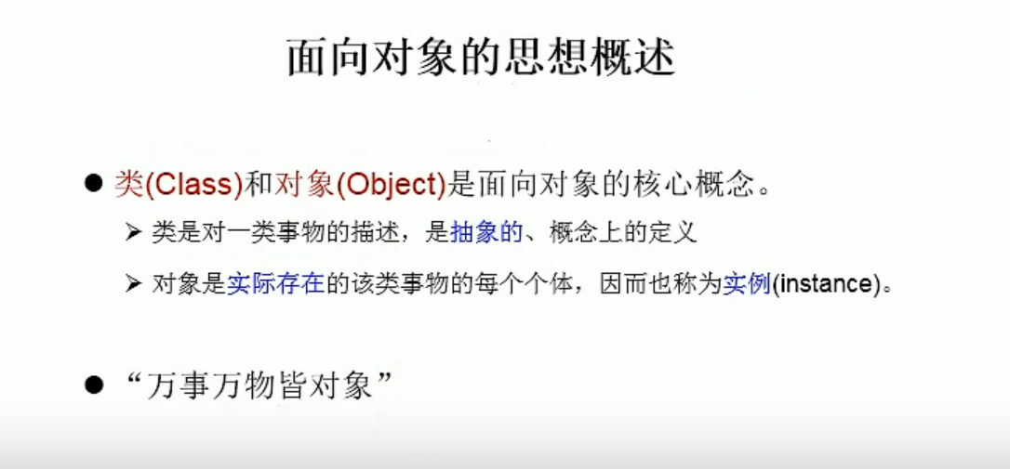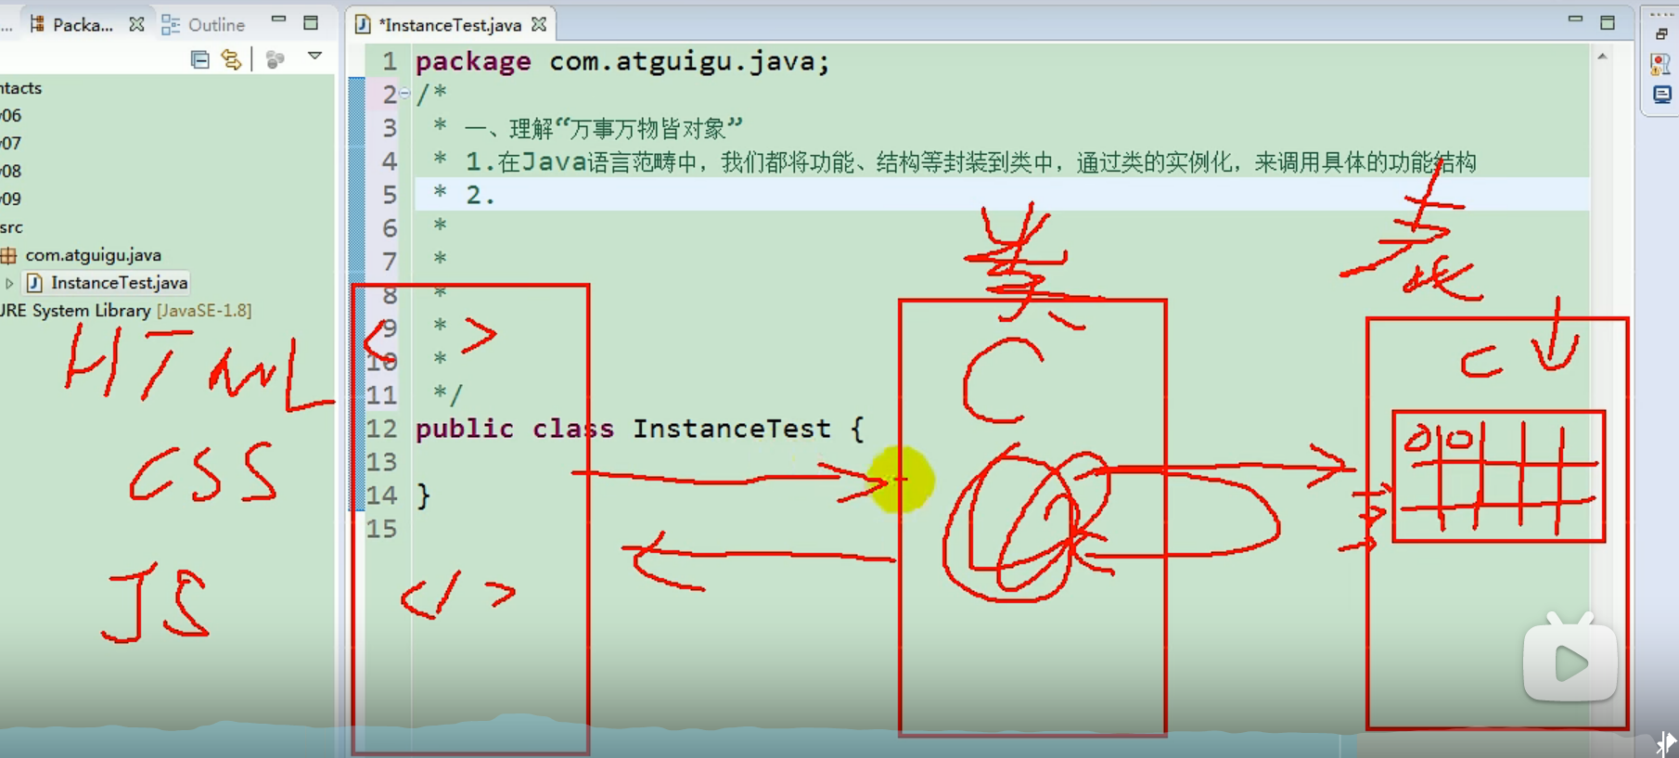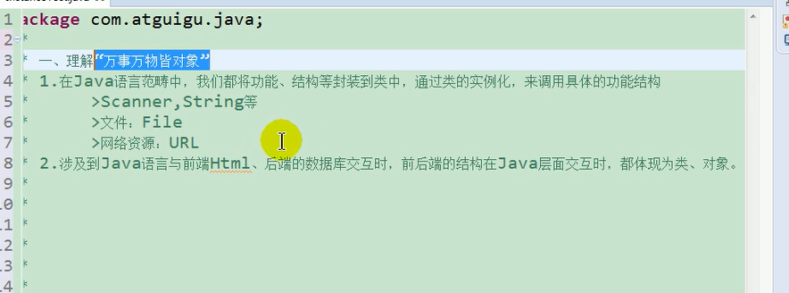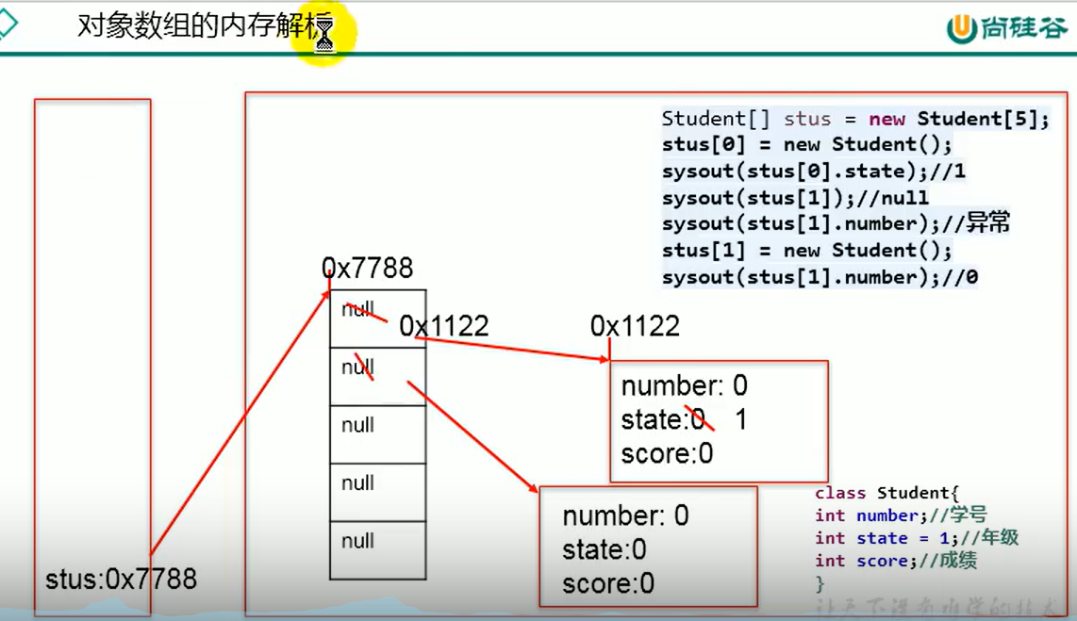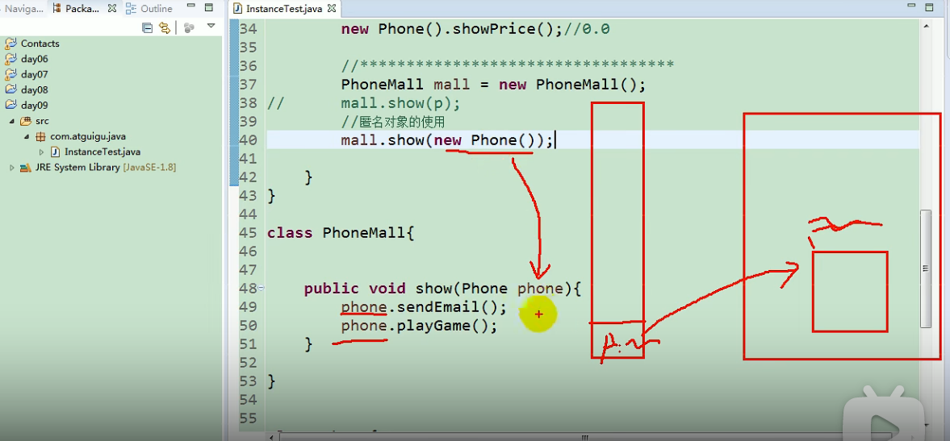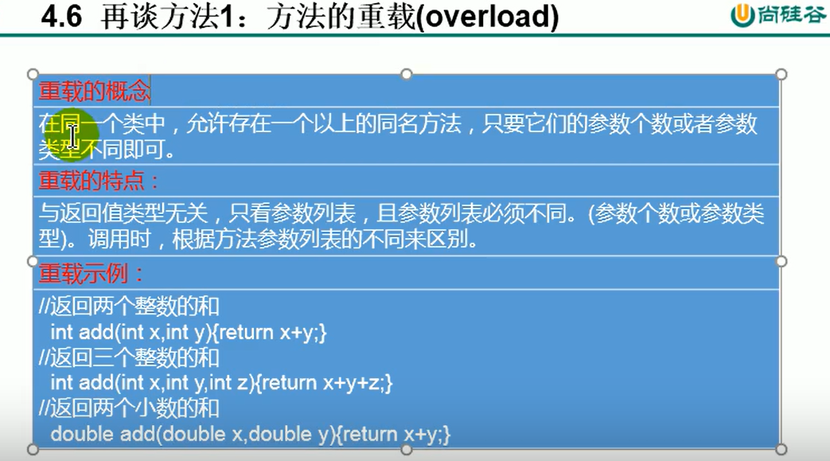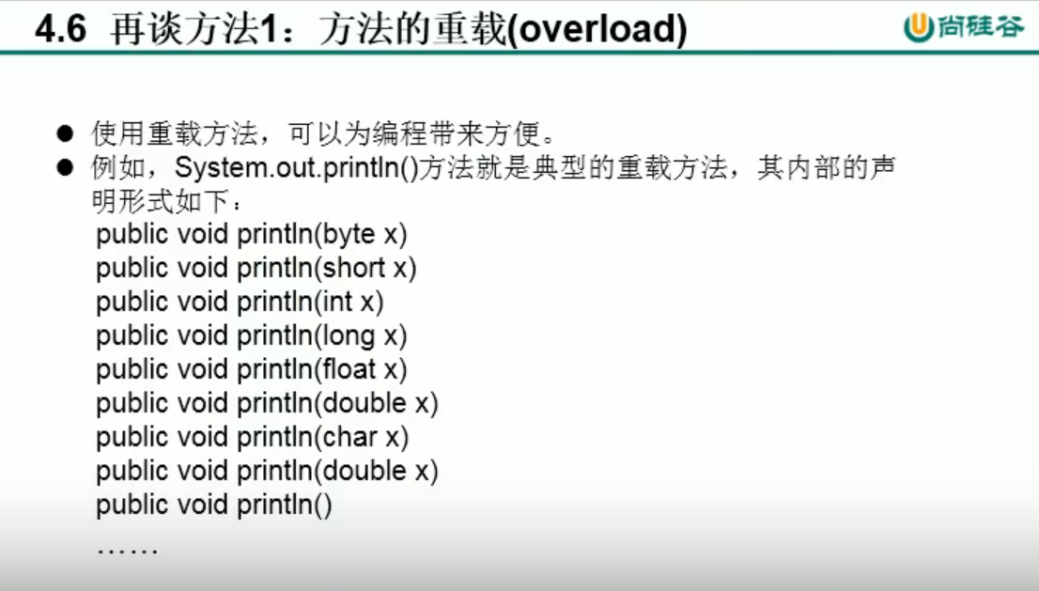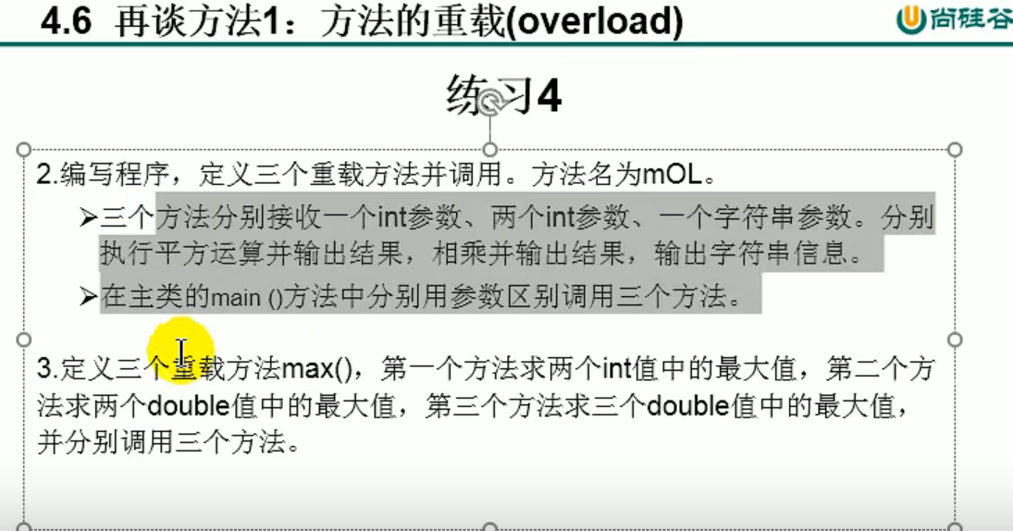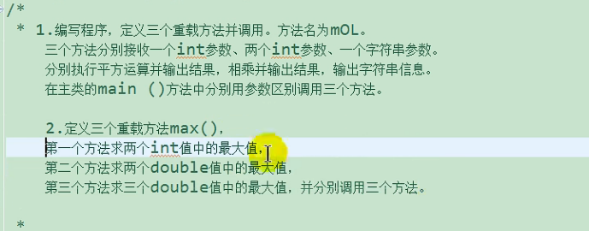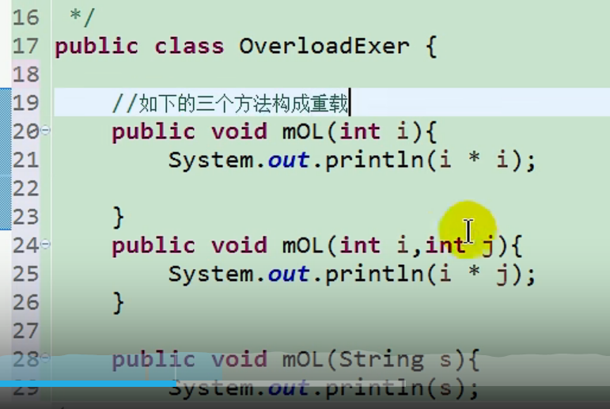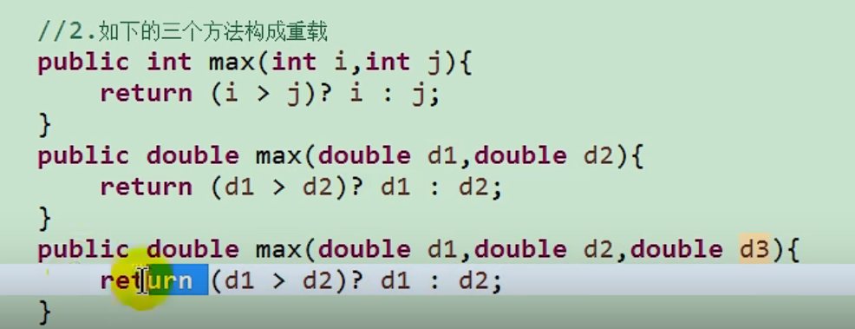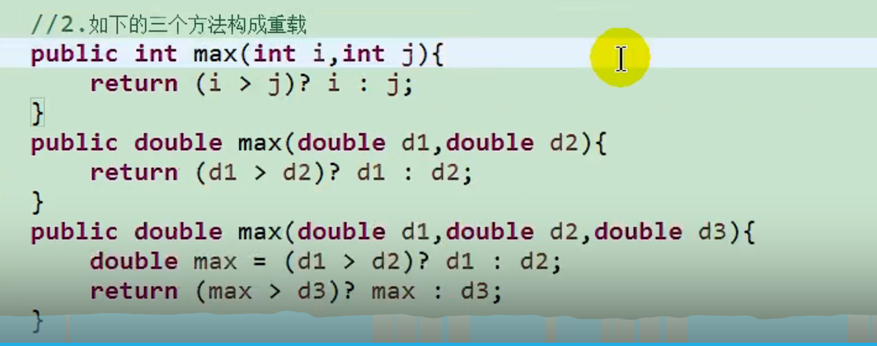
* 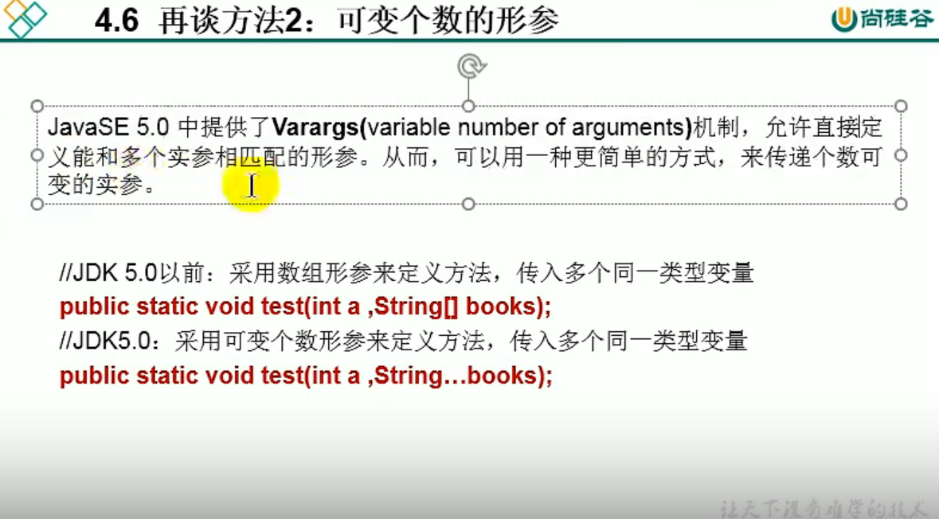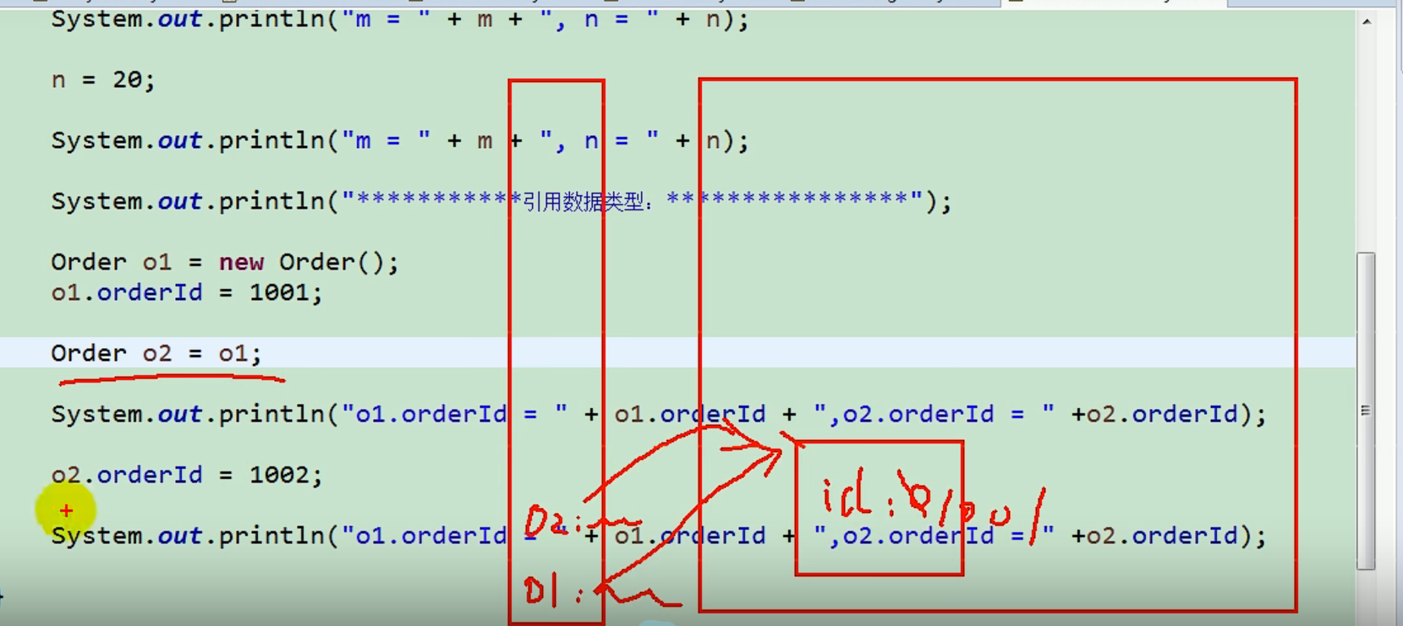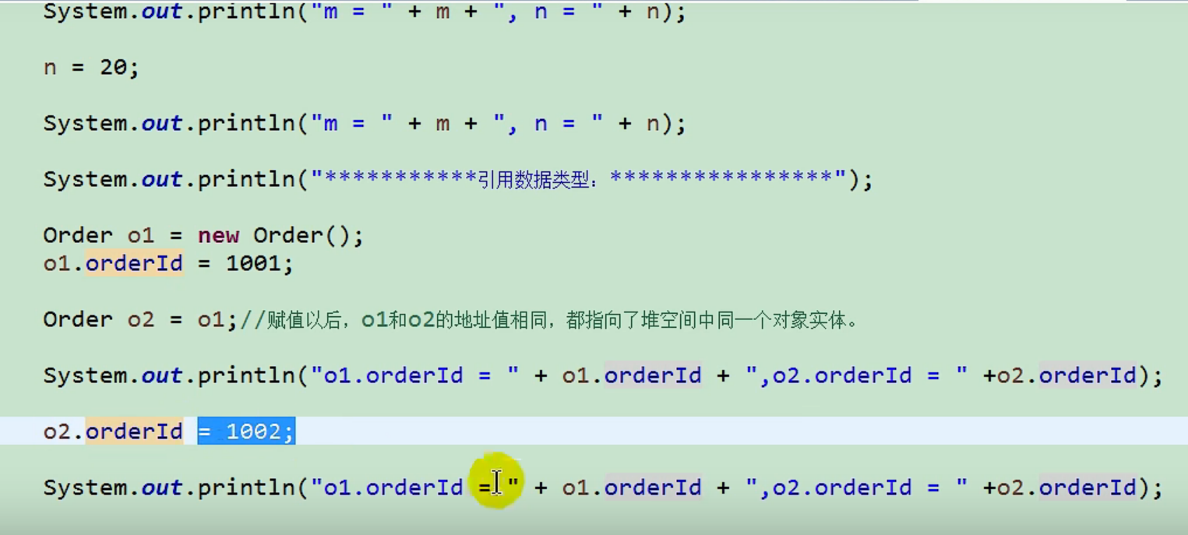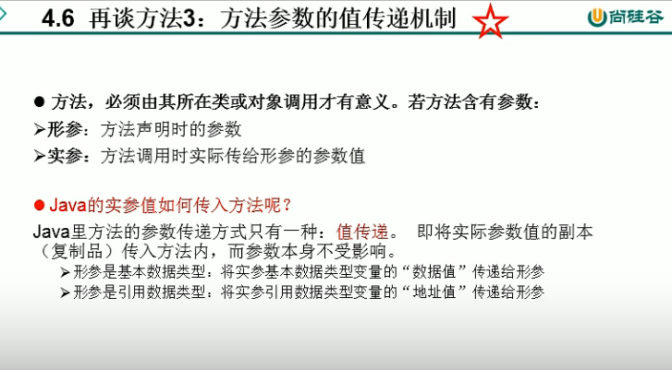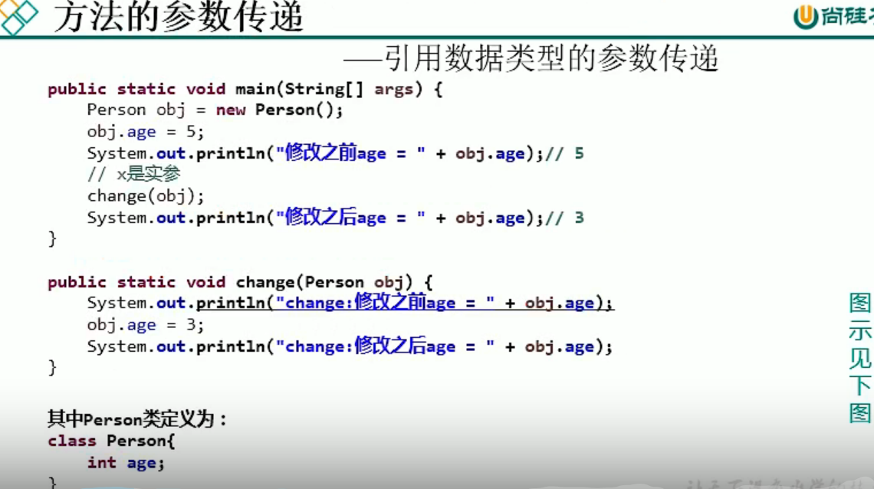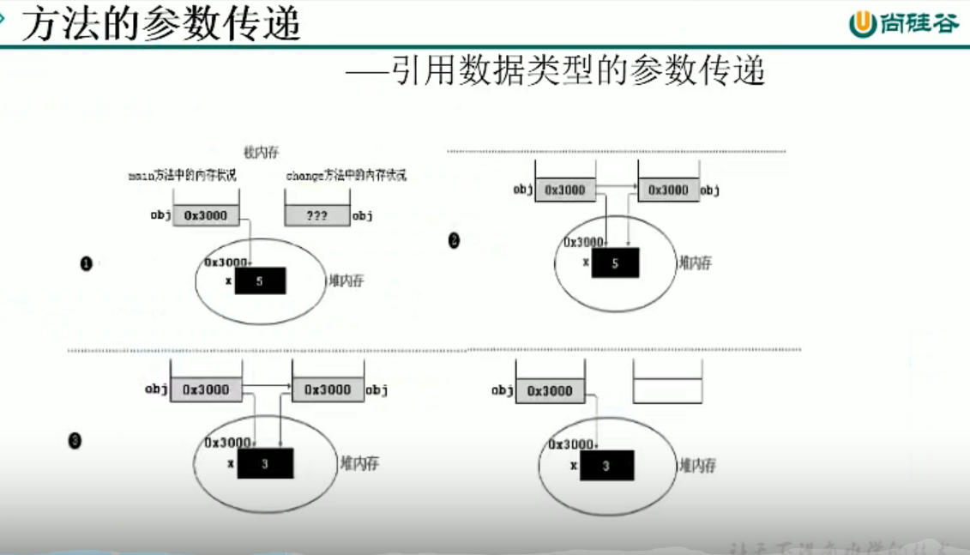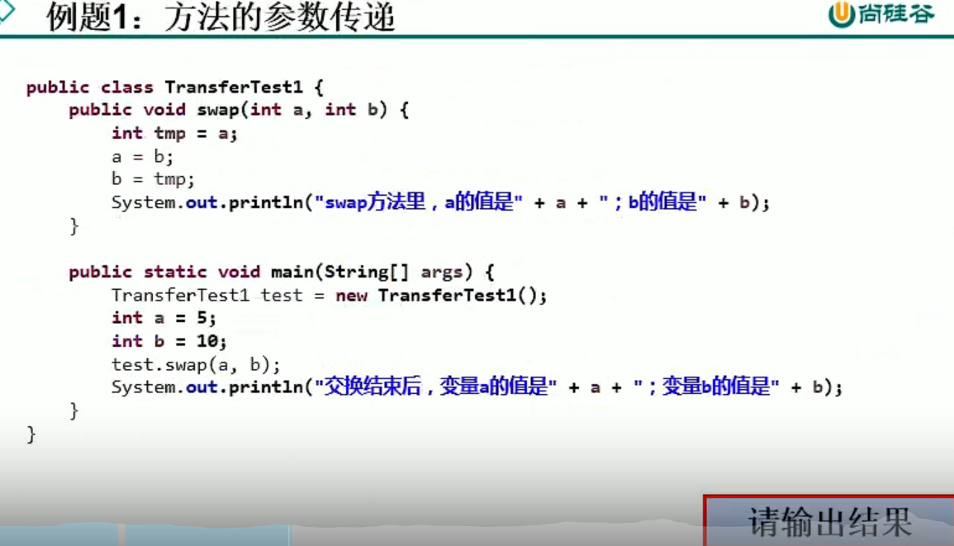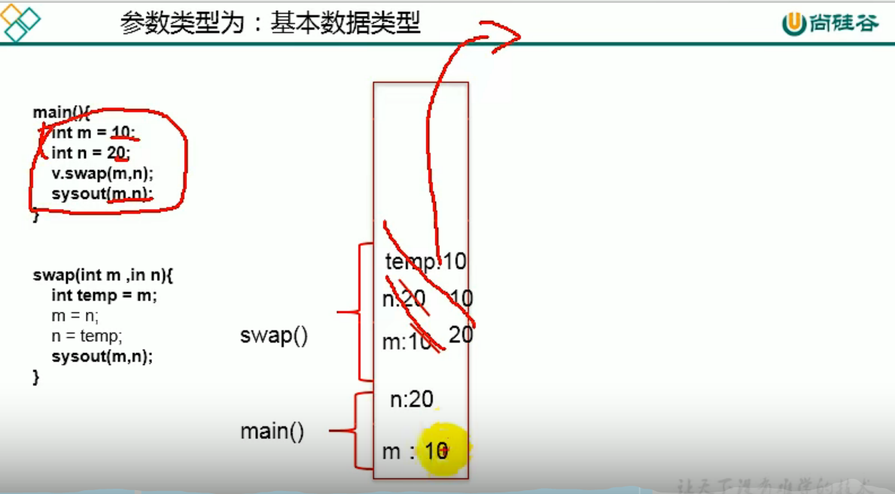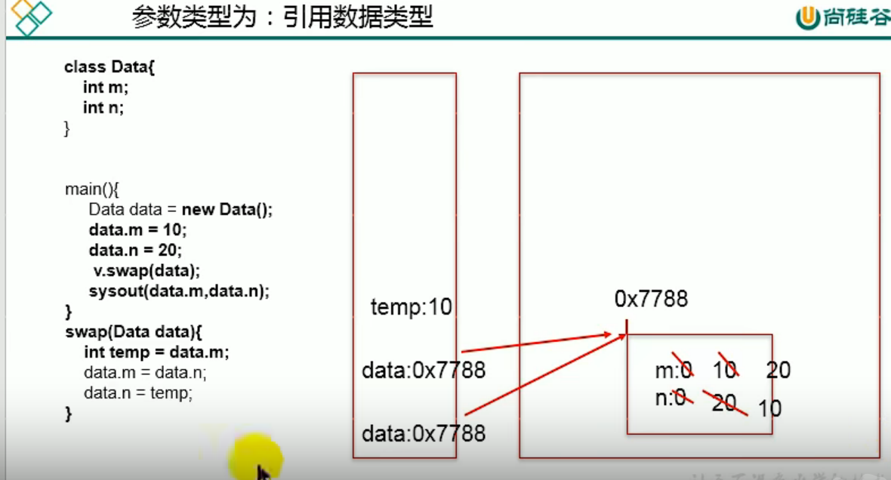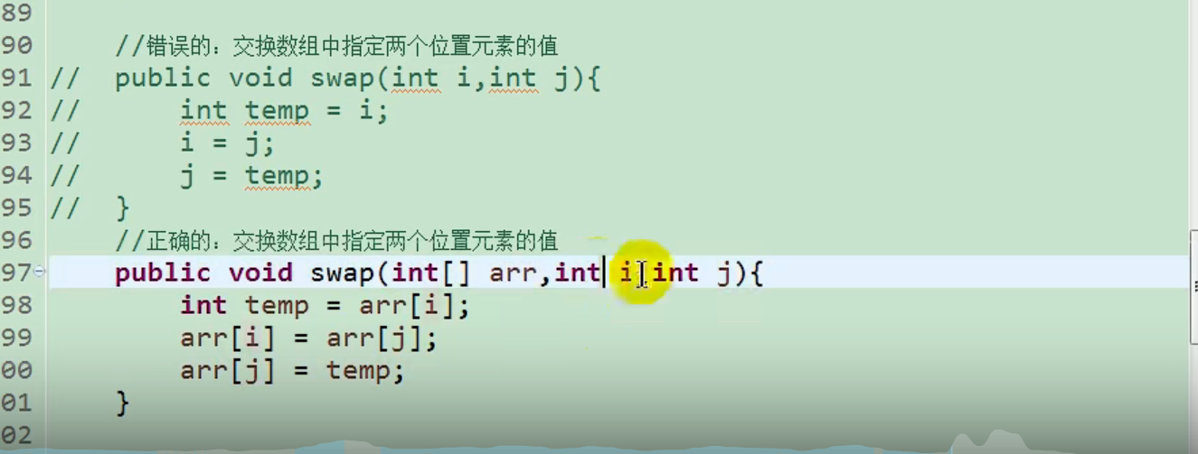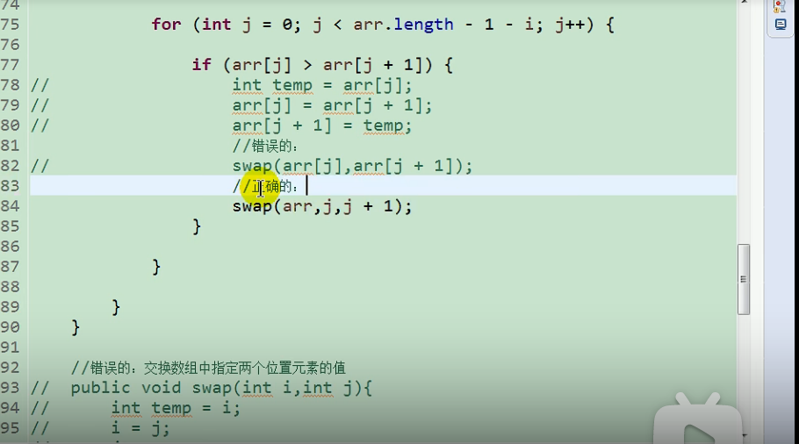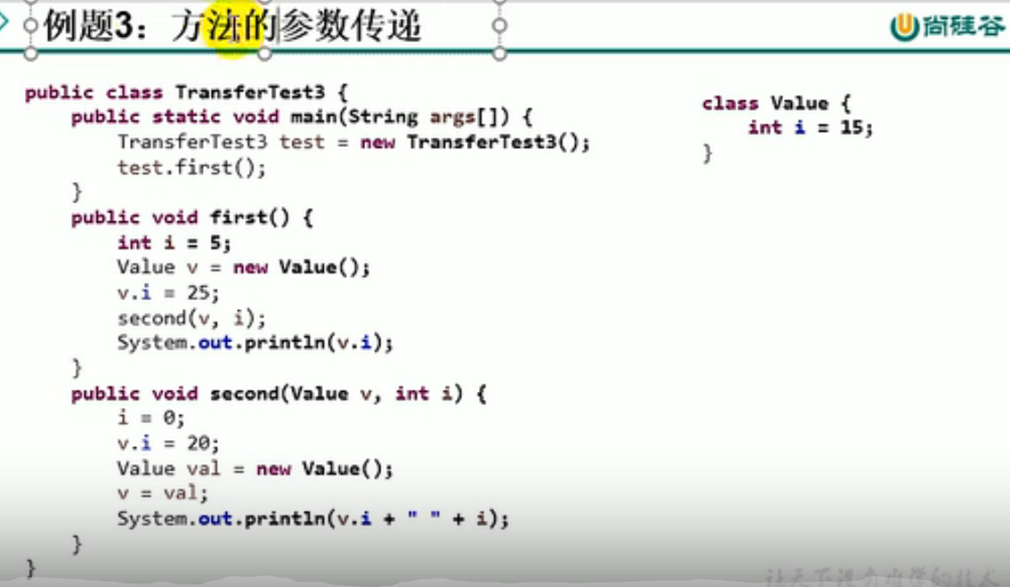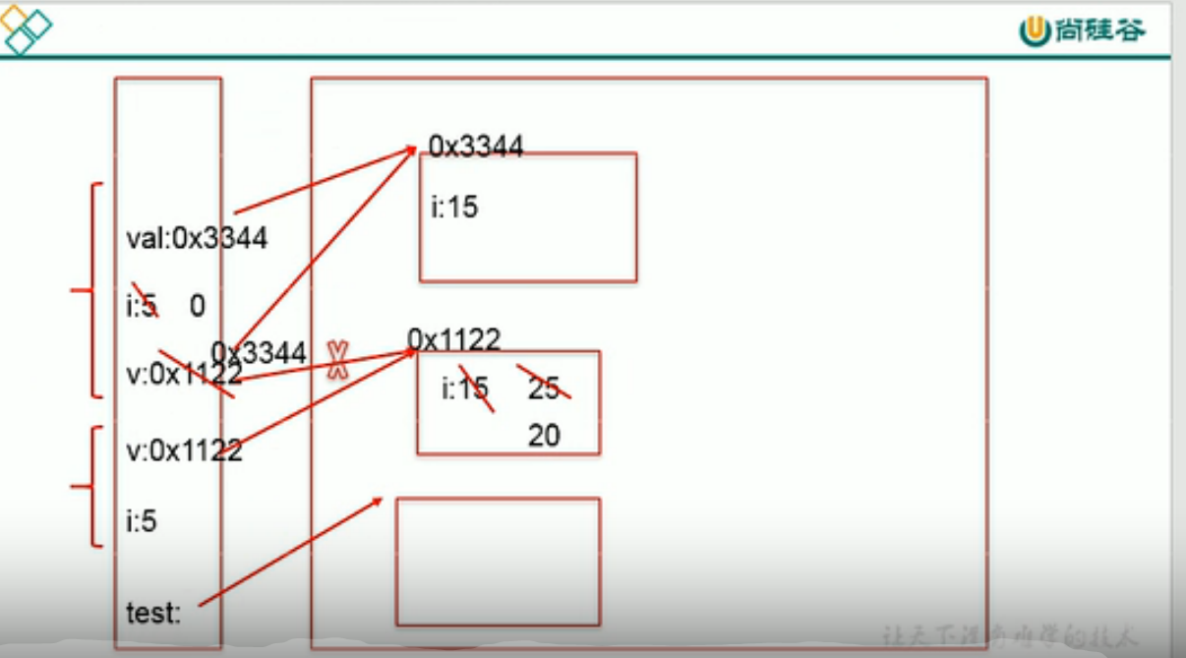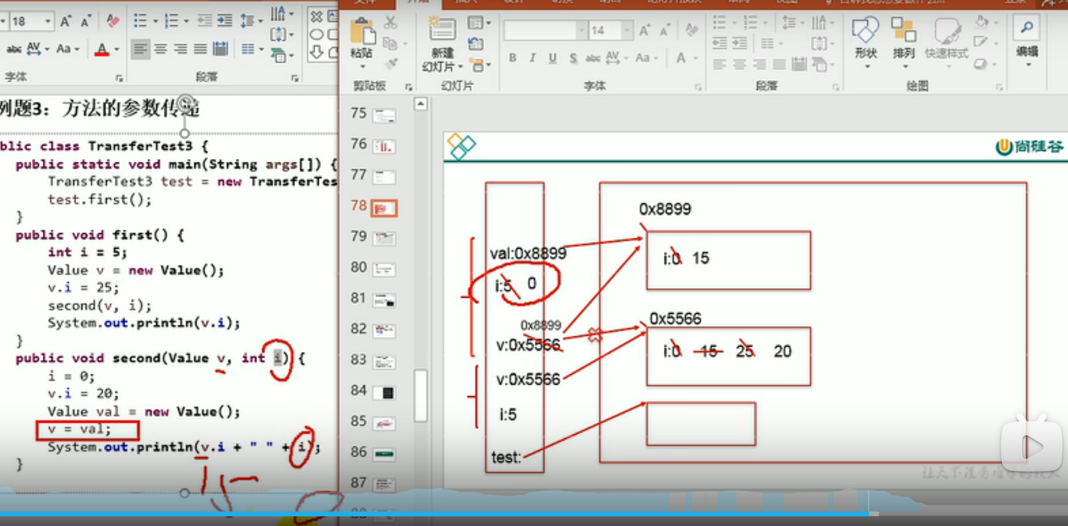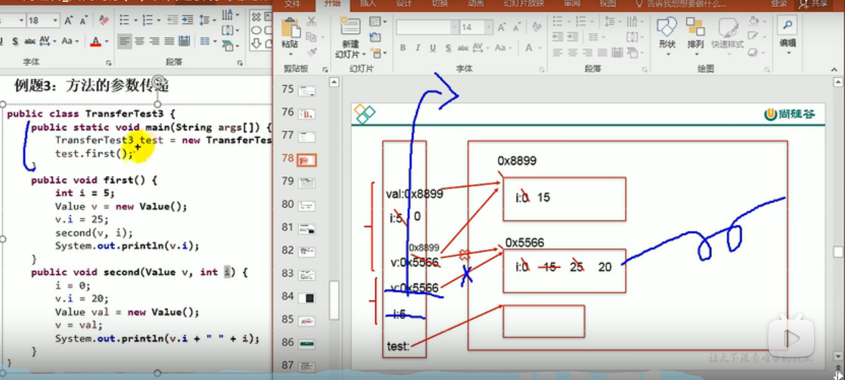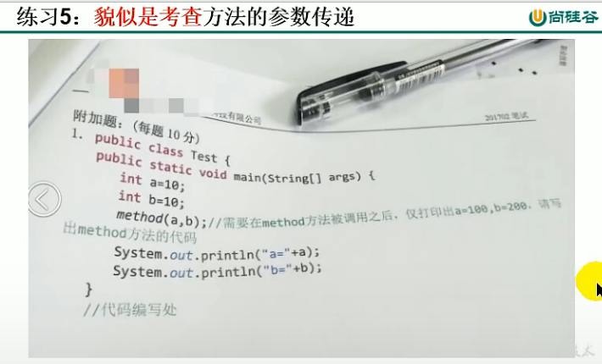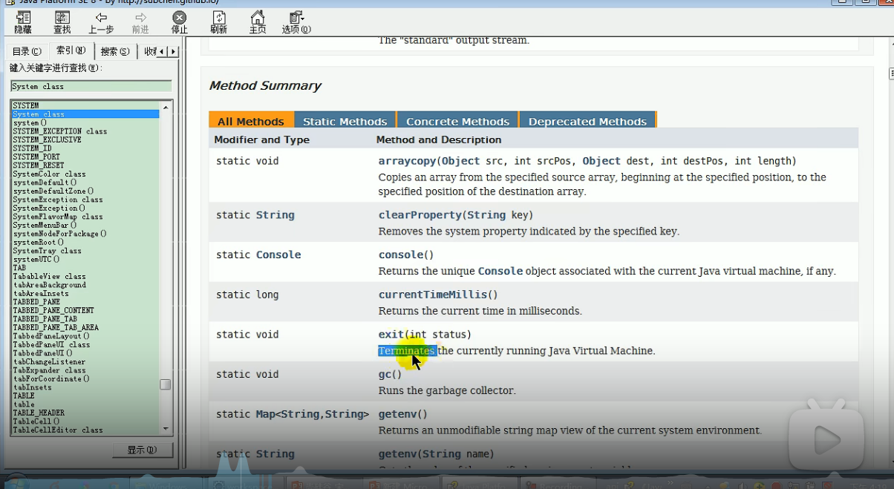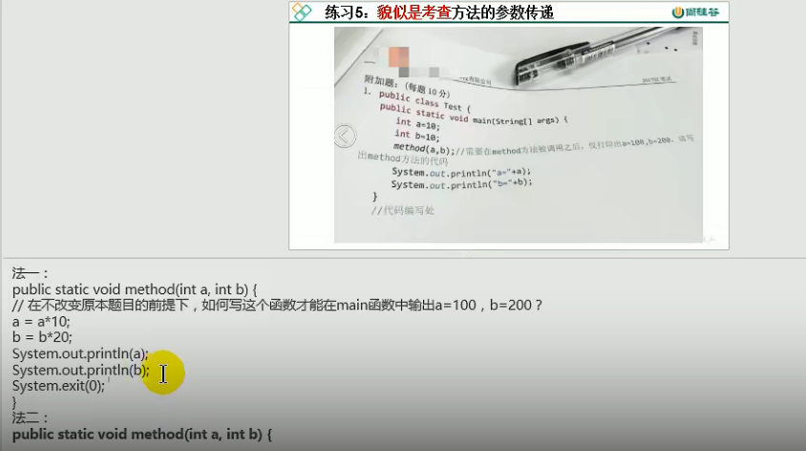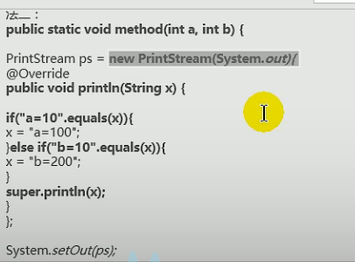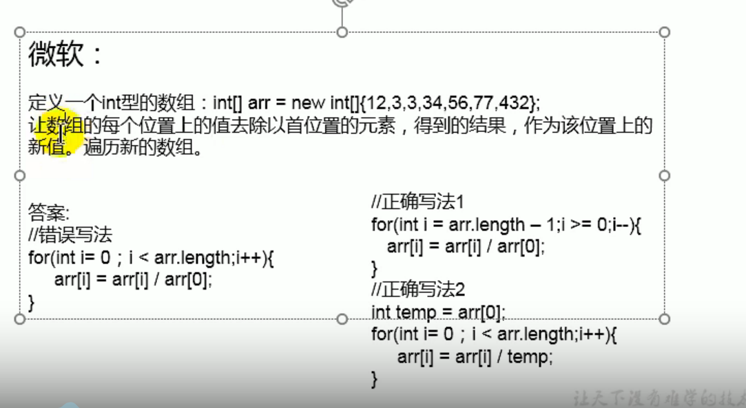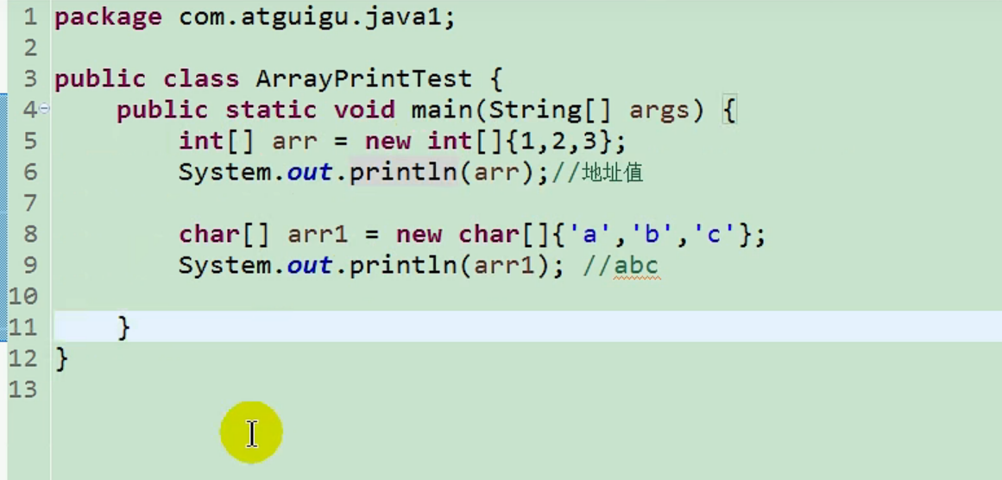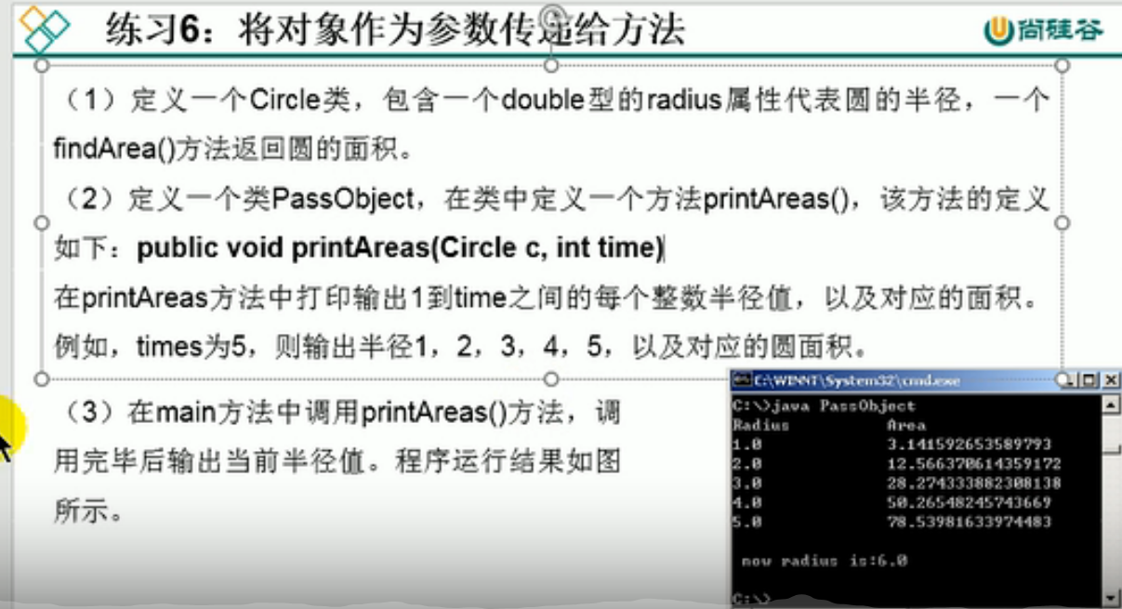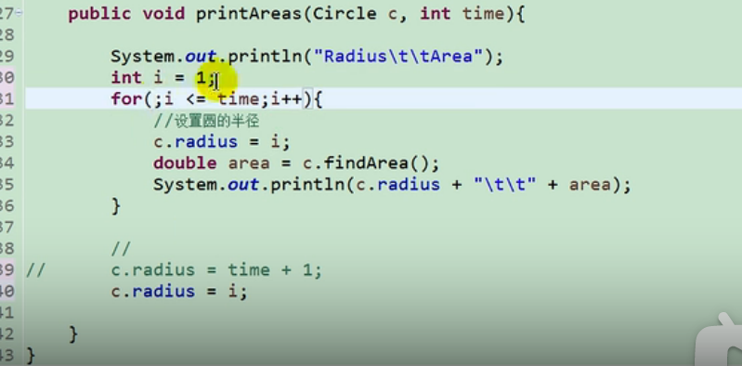
* 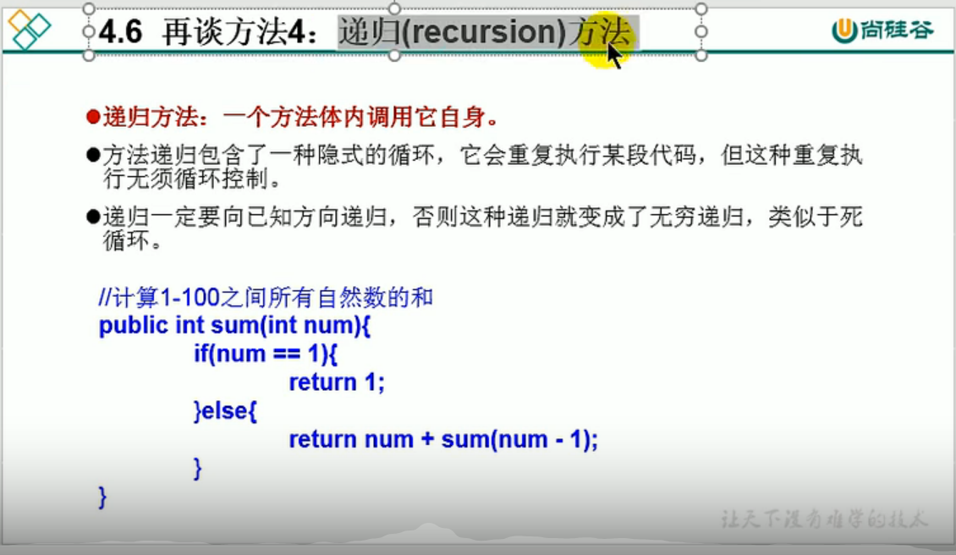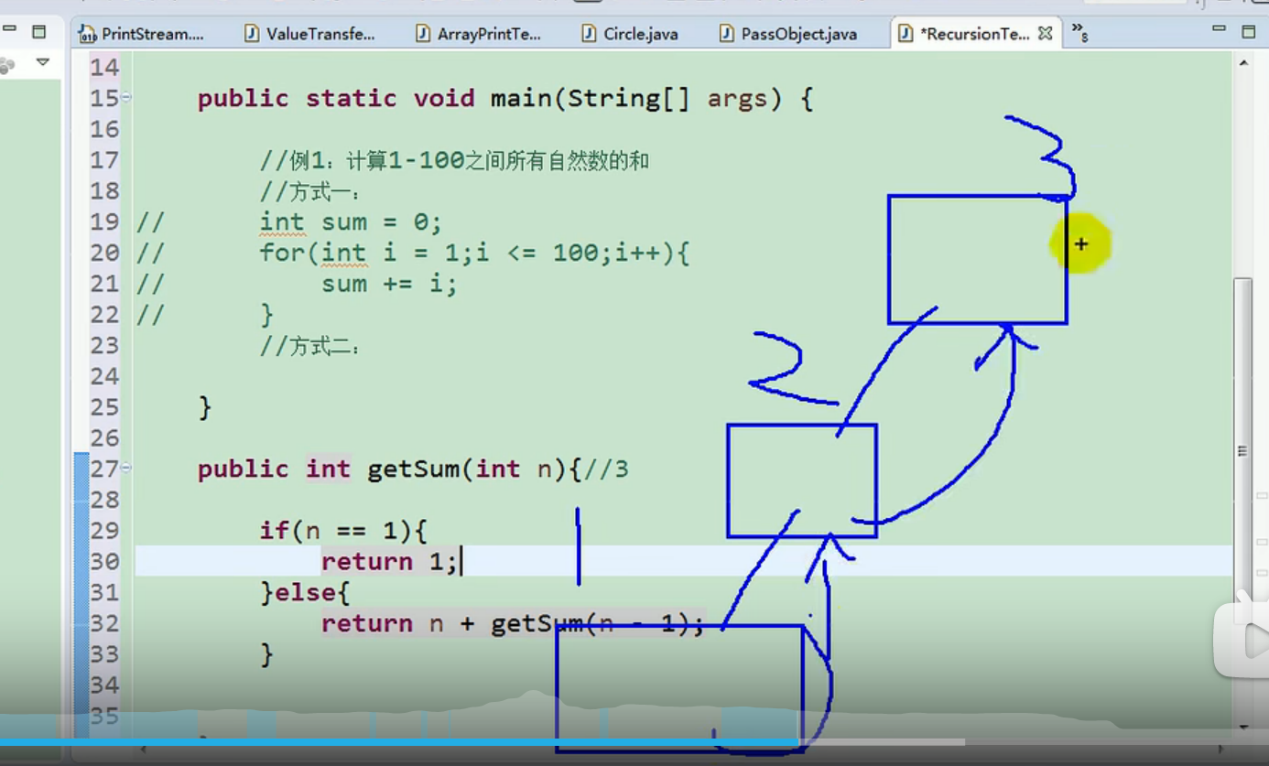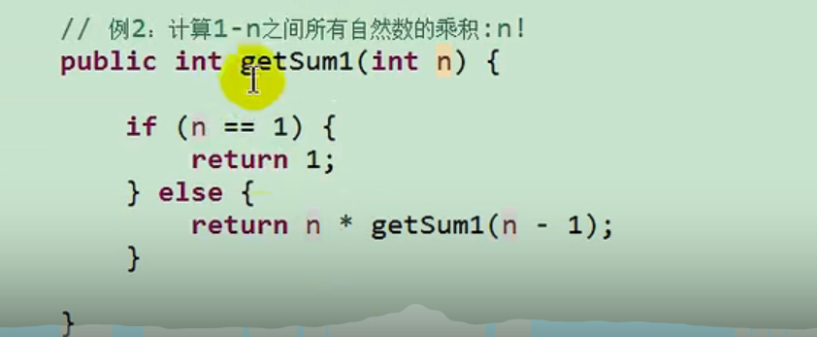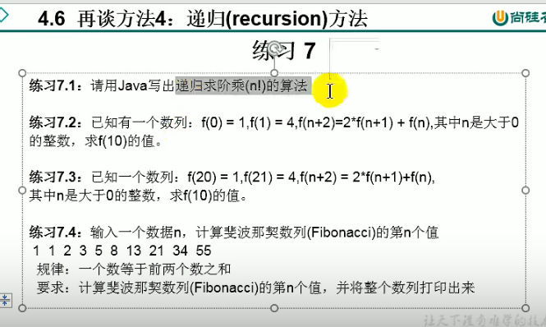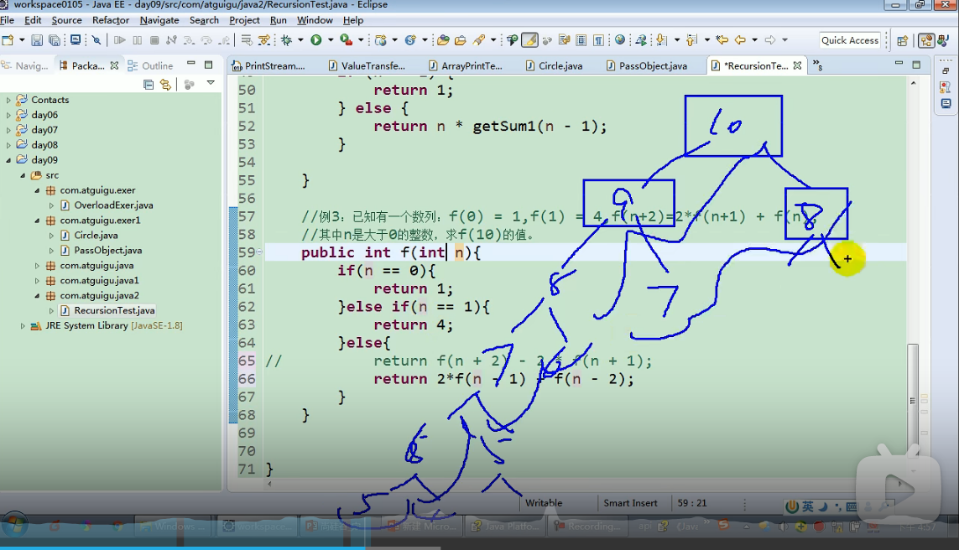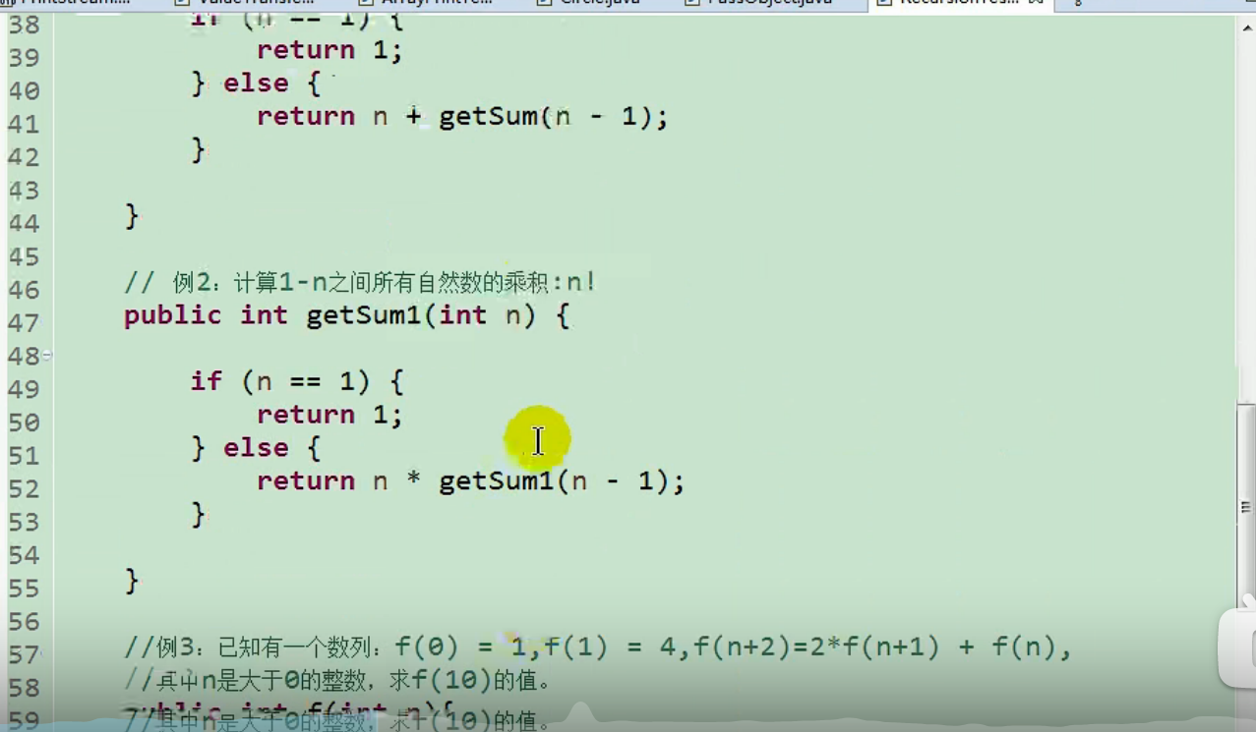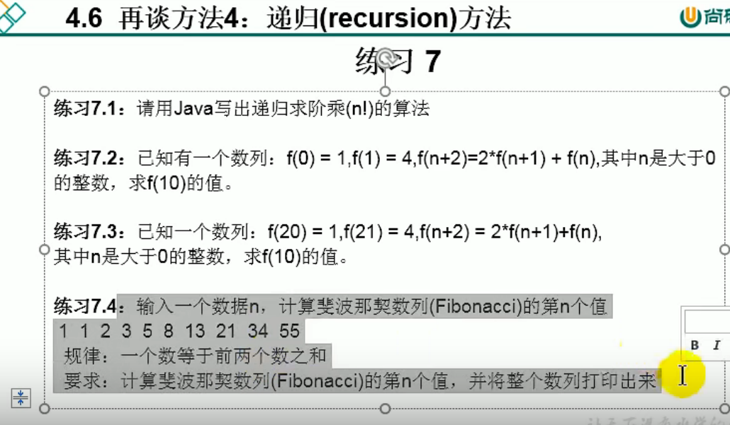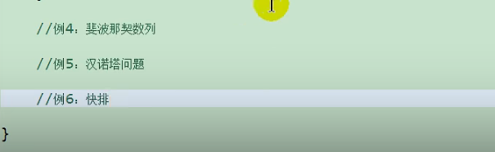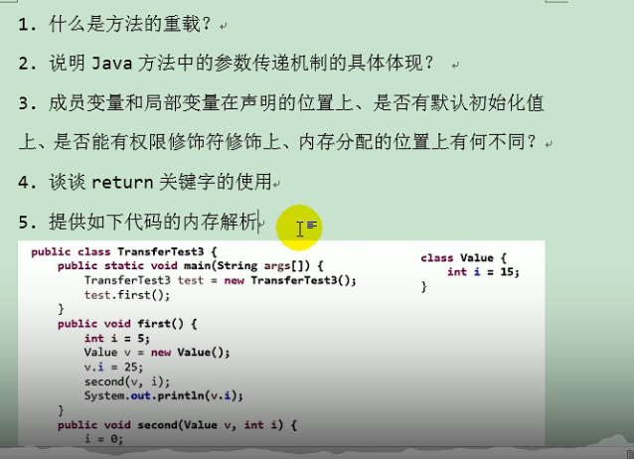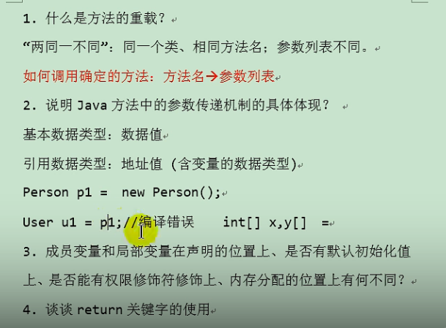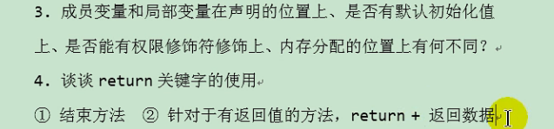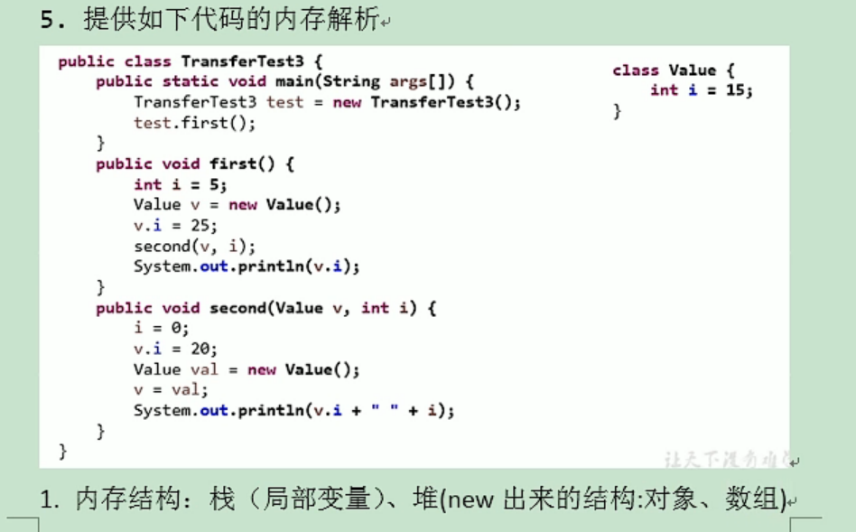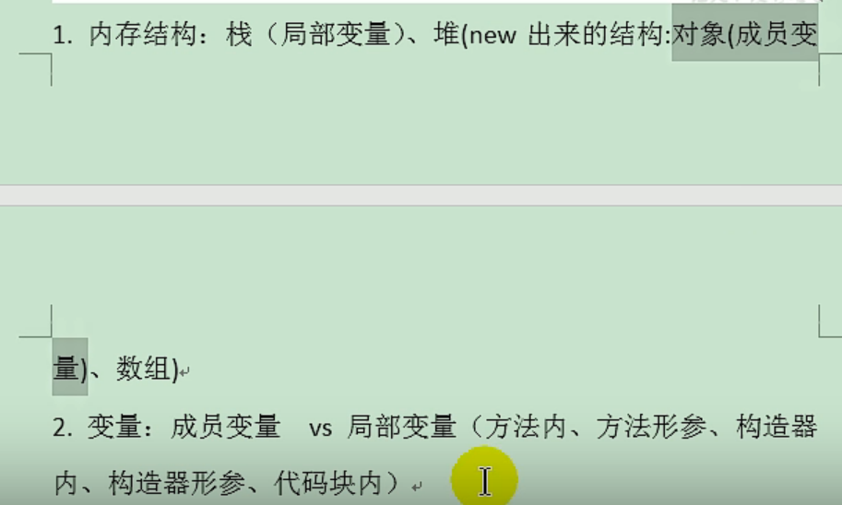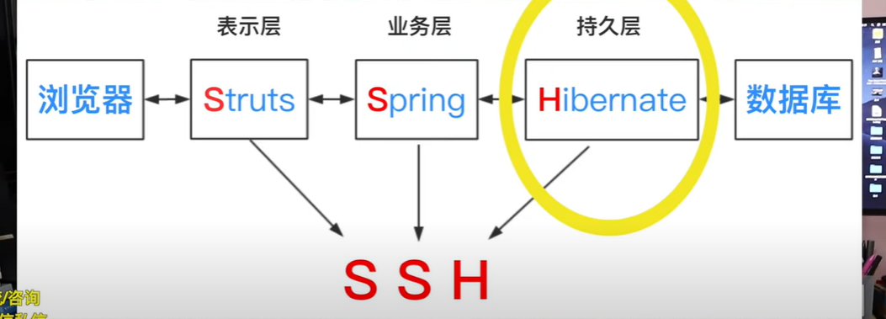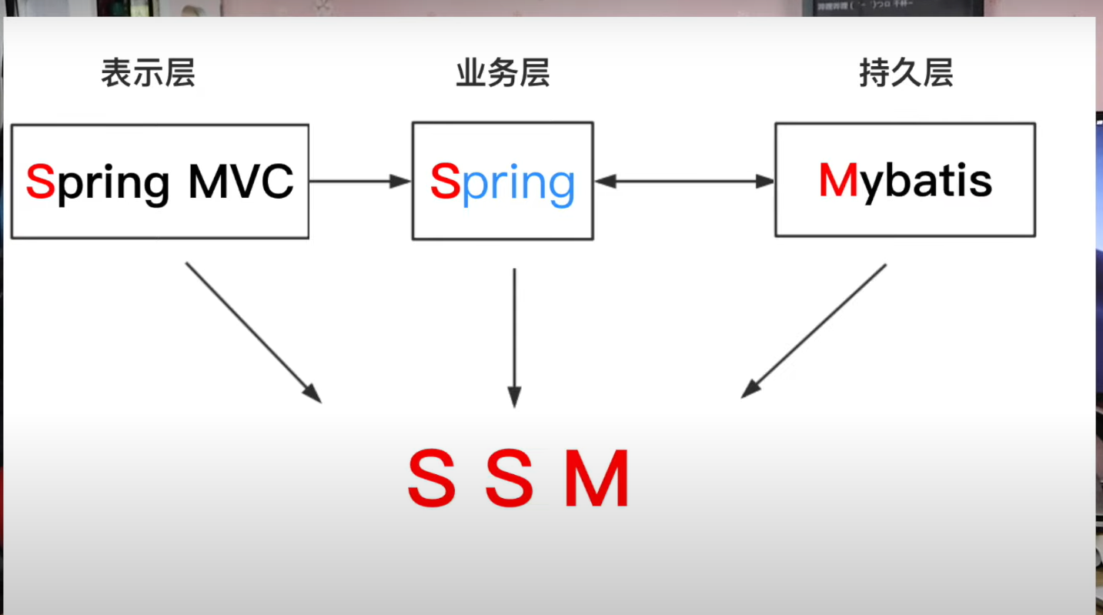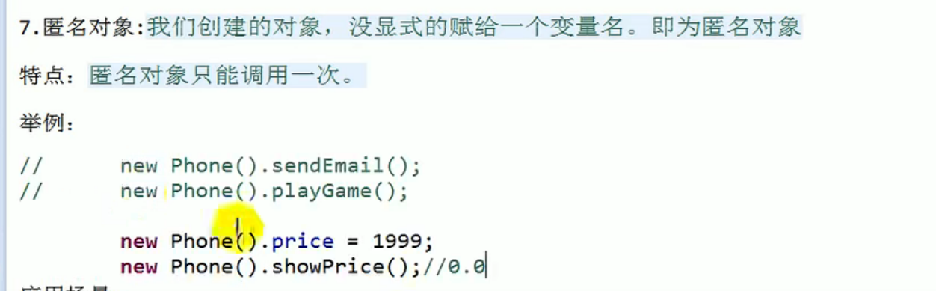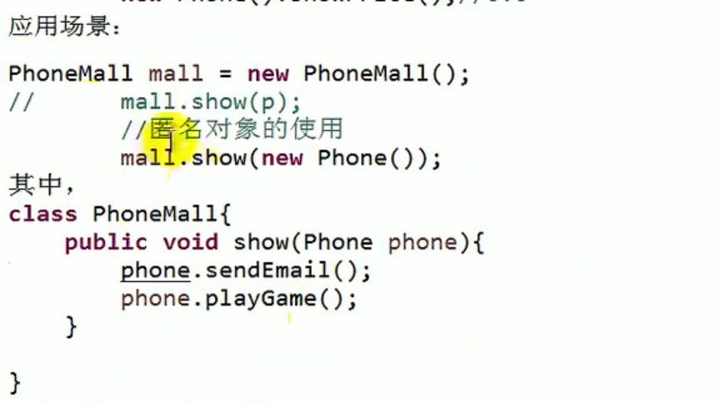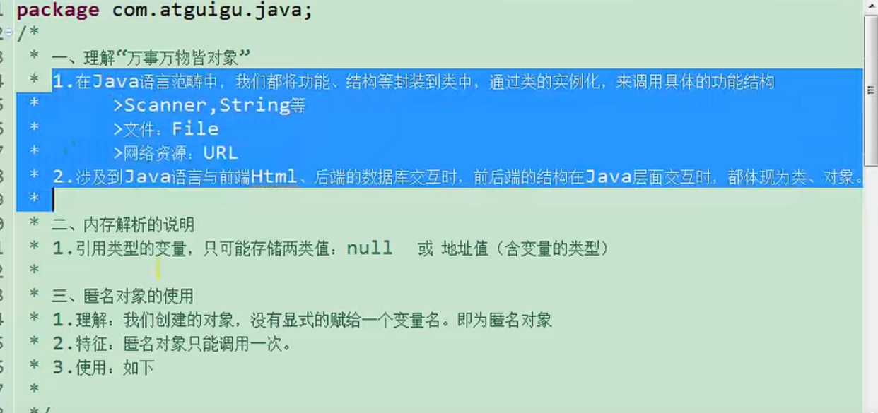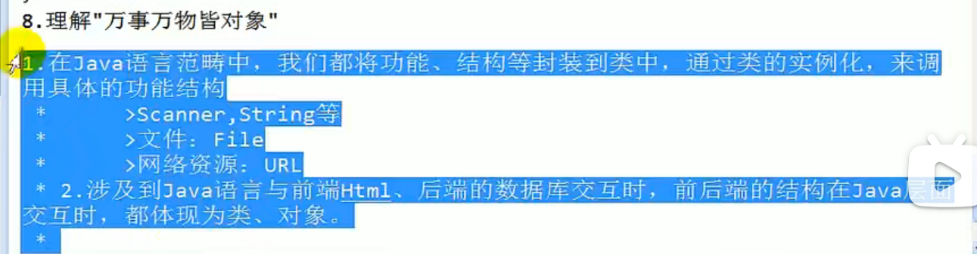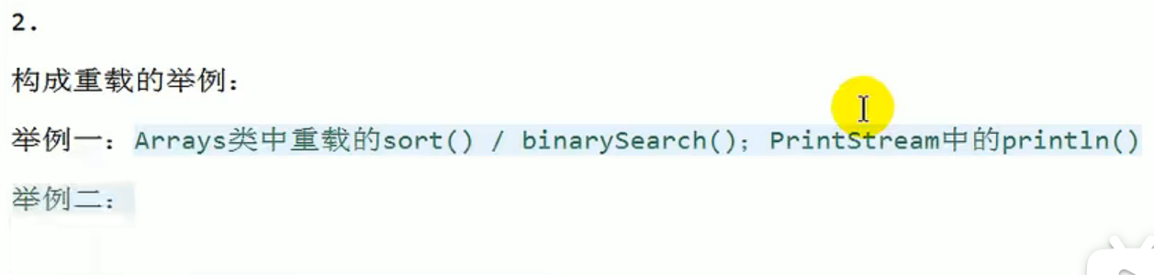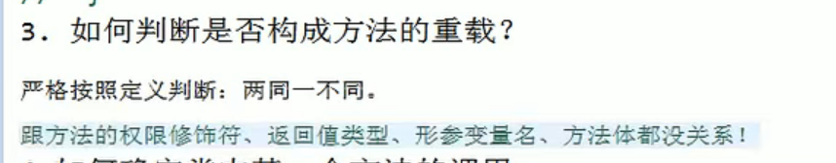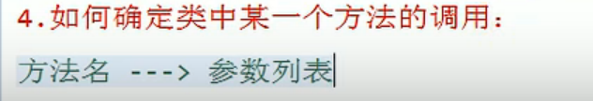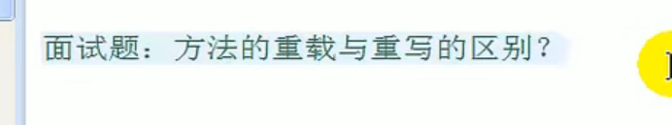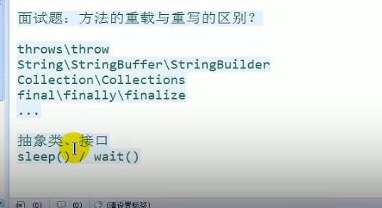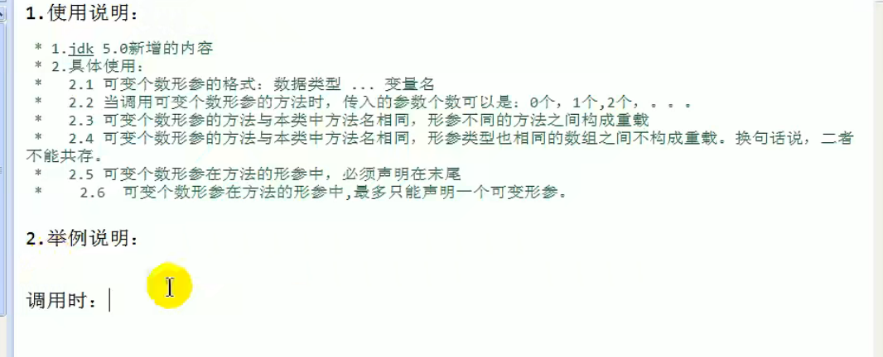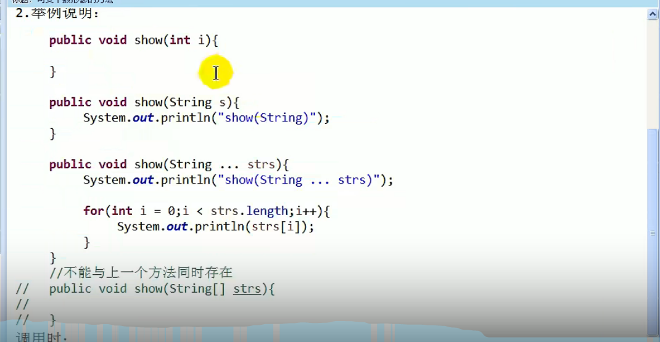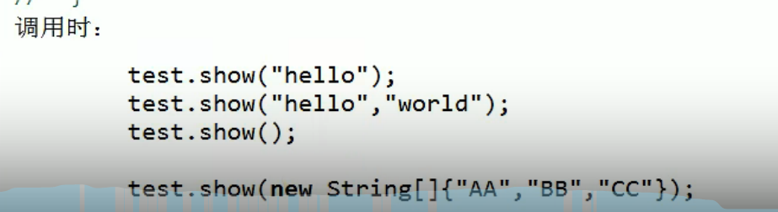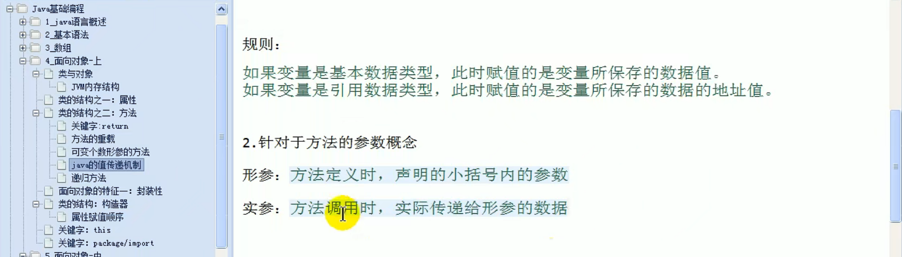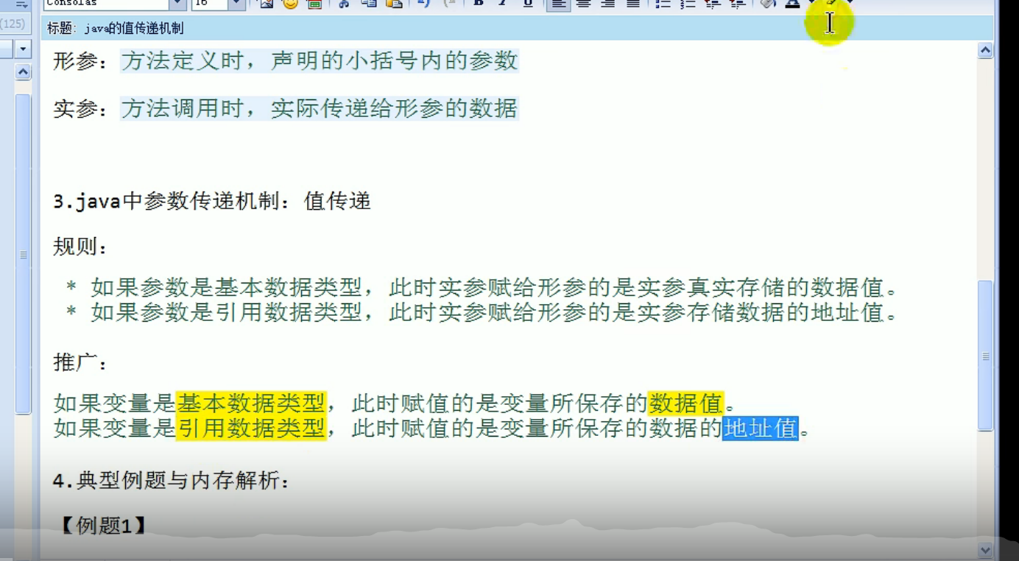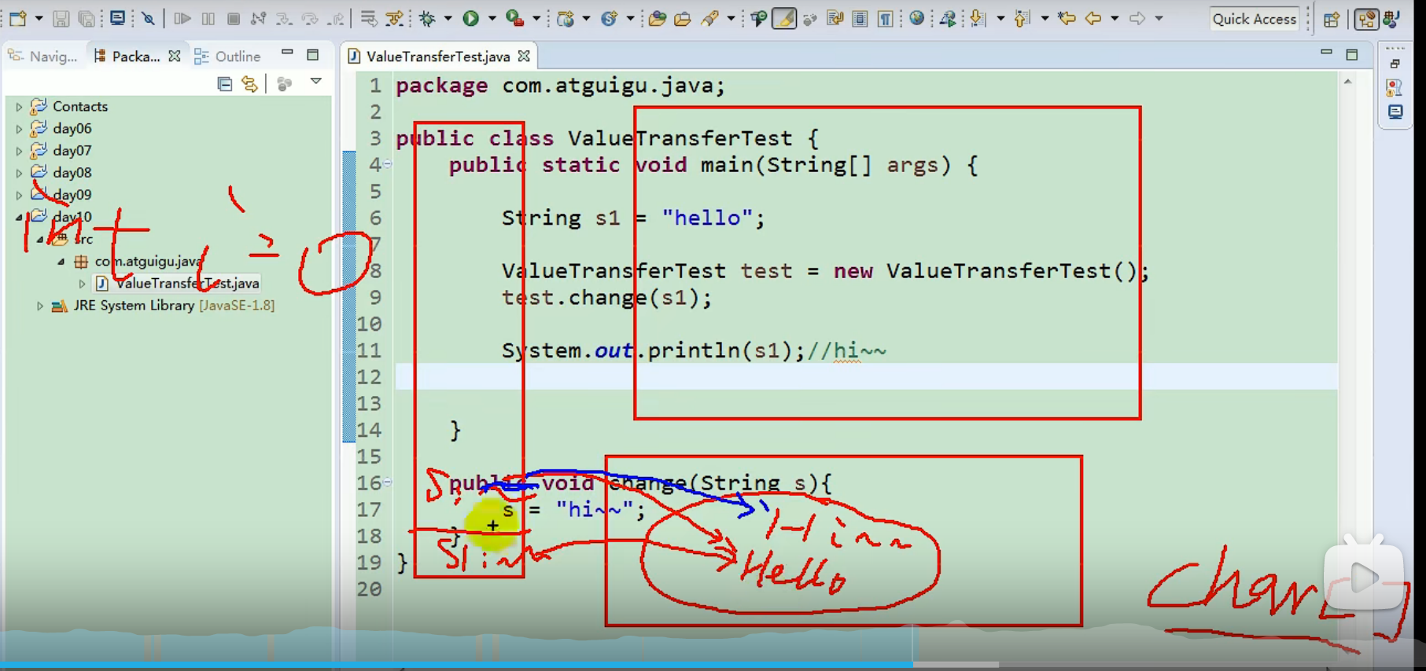
* 新的知識點，String在宣告的時候一樣存在stack中，但儲存的記憶體是在方法區的字符串常量池中不是在heap，一開始賦予的記憶體位置在字符串常量，實參裡面本來記憶體位置跟s1一樣，隨著方法裡面s 再給他賦值hi，這時候s記憶體位置會更新為hi藍色記憶體位置。等出方法後原本的s1記憶體仍指向原本位置，因此印出來還是hello。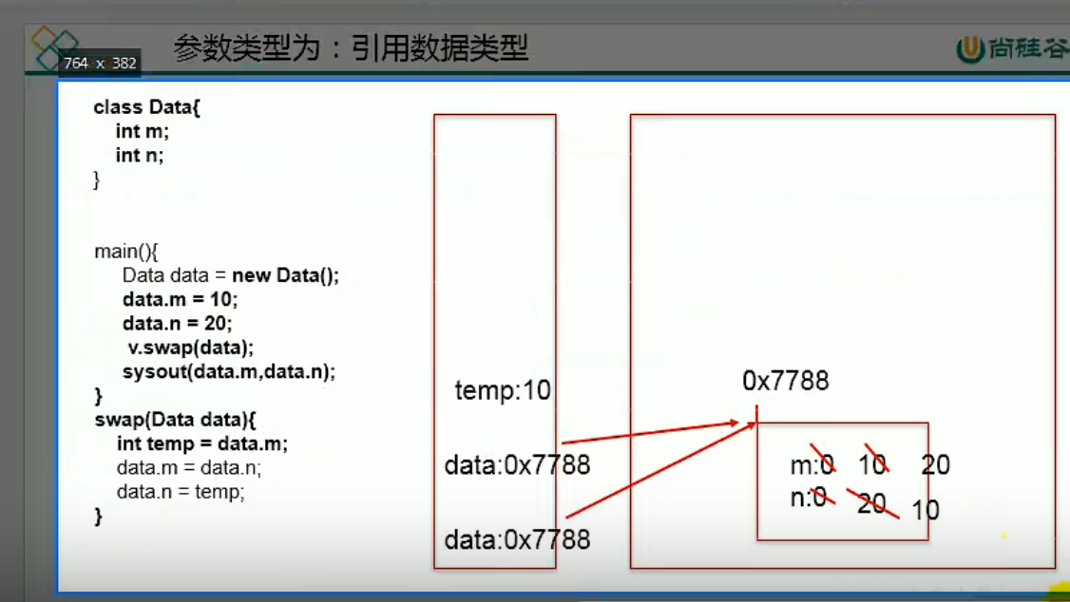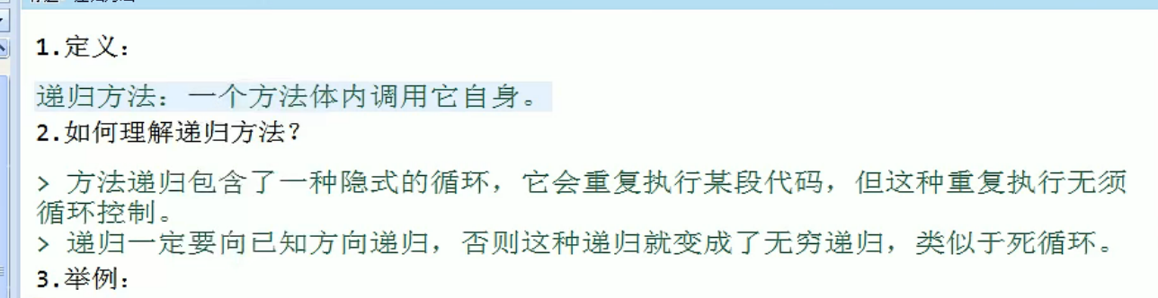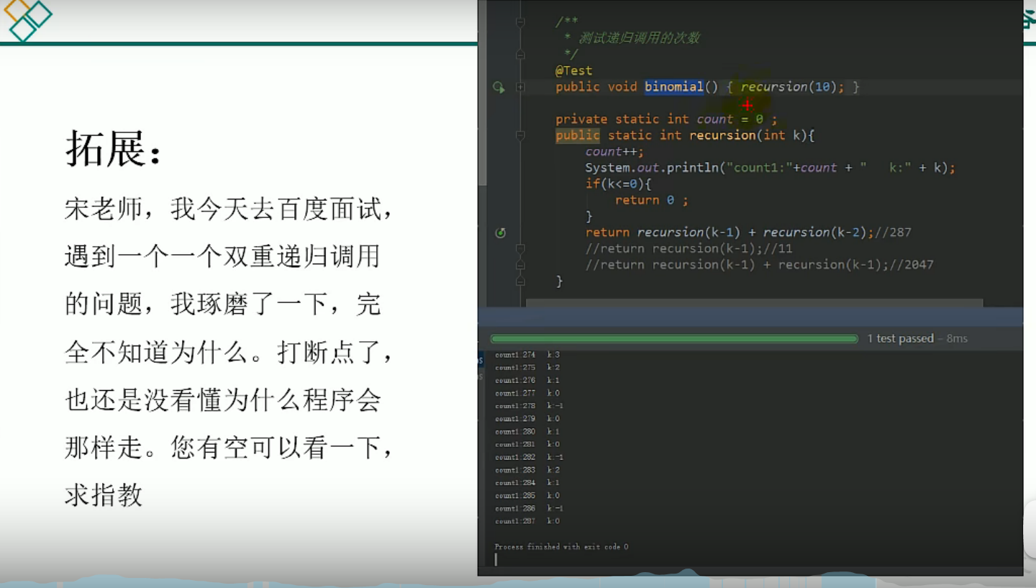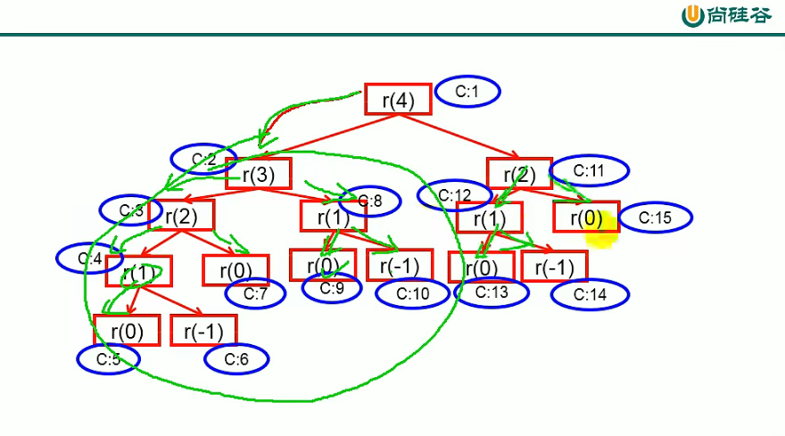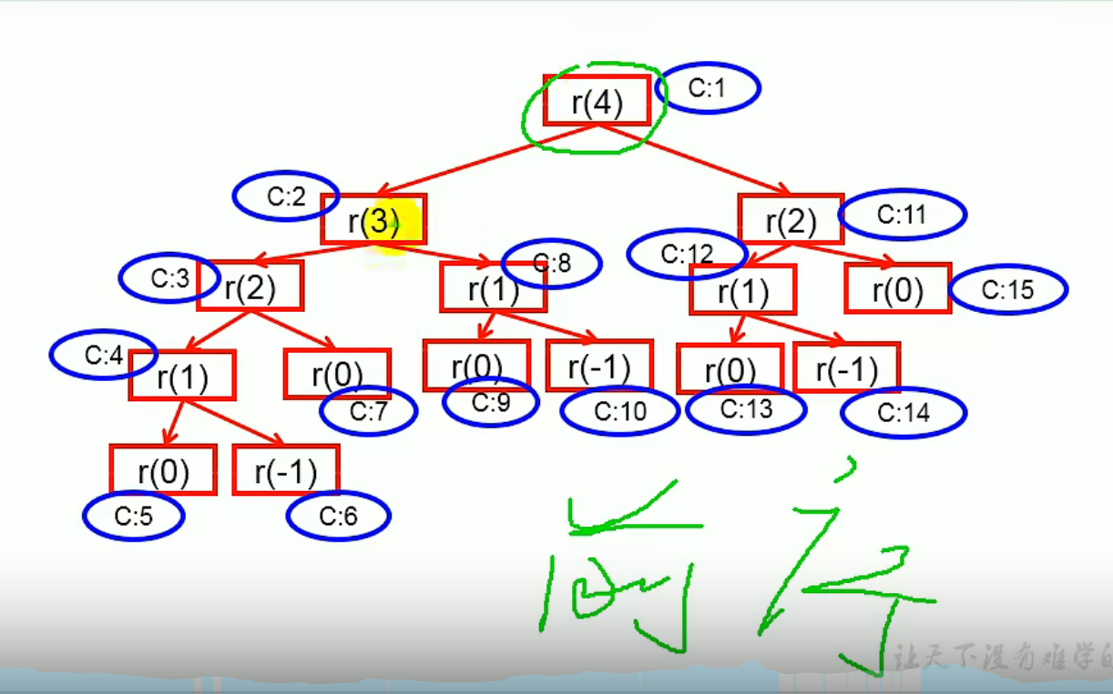
* 封裝與隱藏 - 封裝性
  + 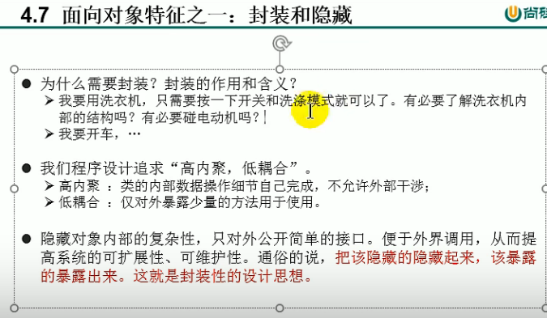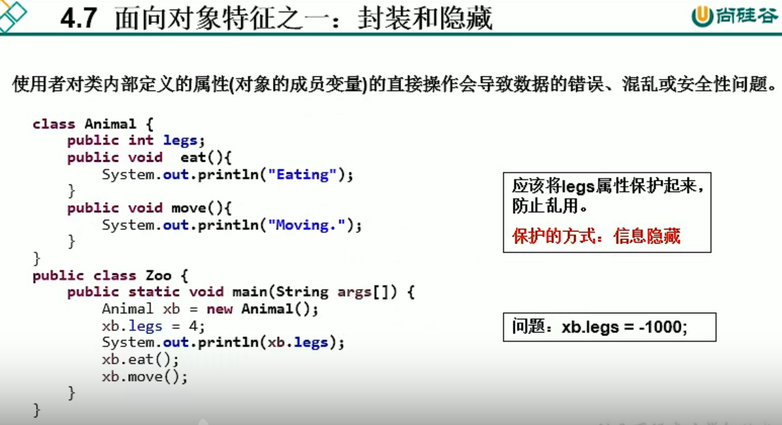
  + 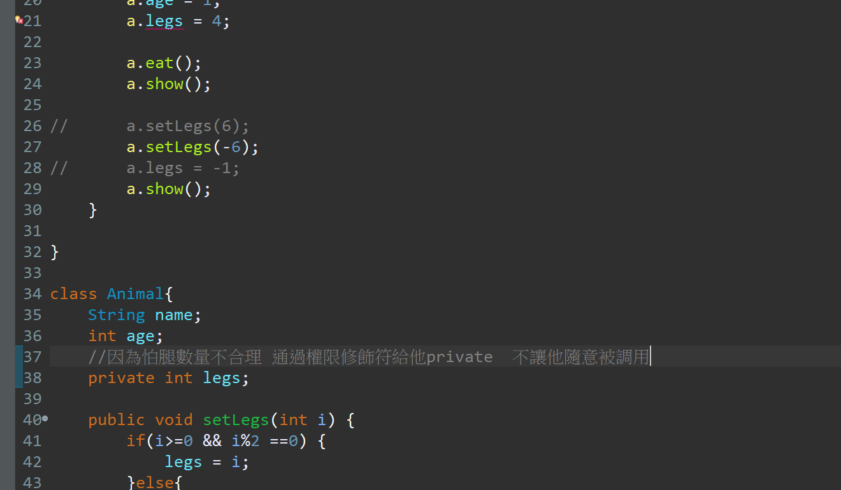
* 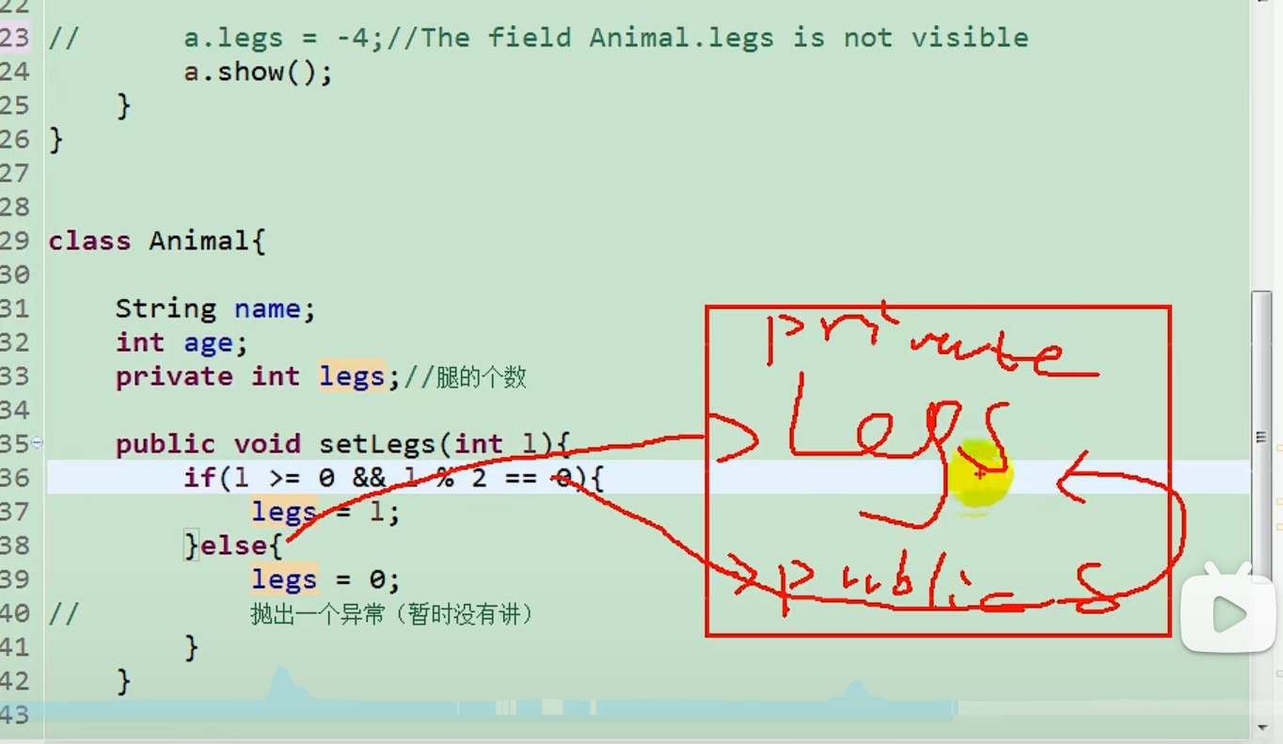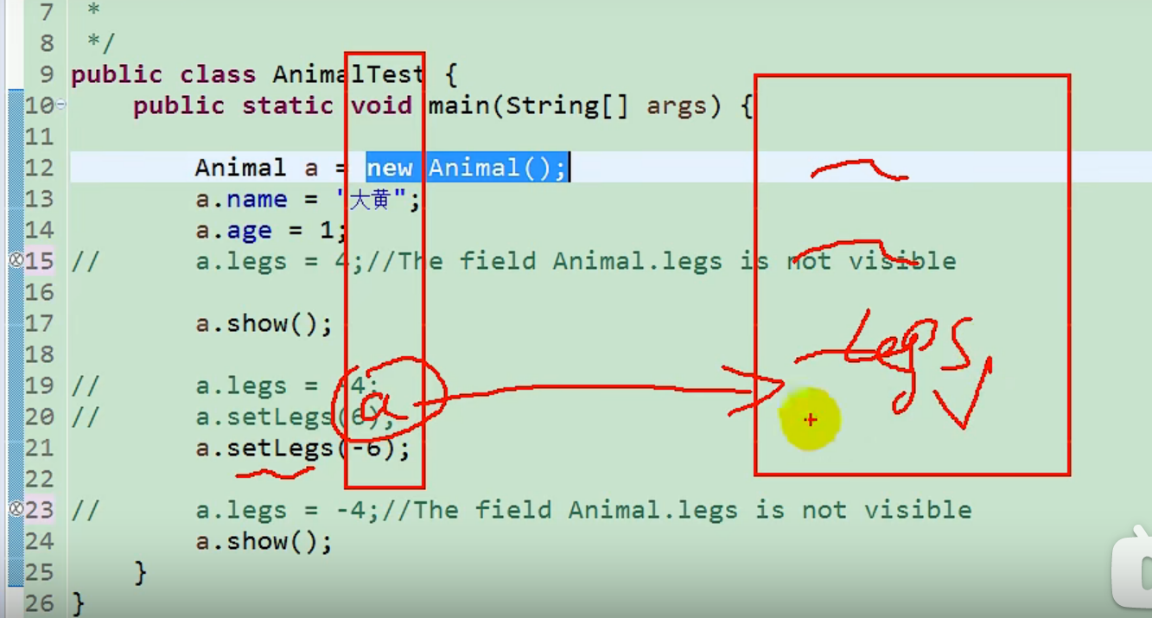
* 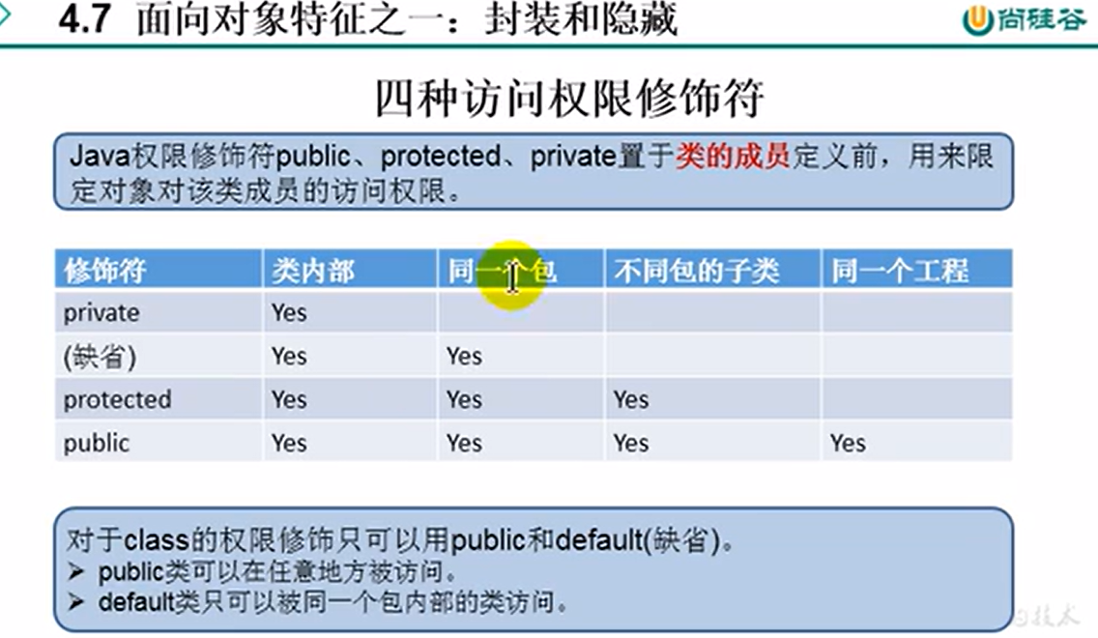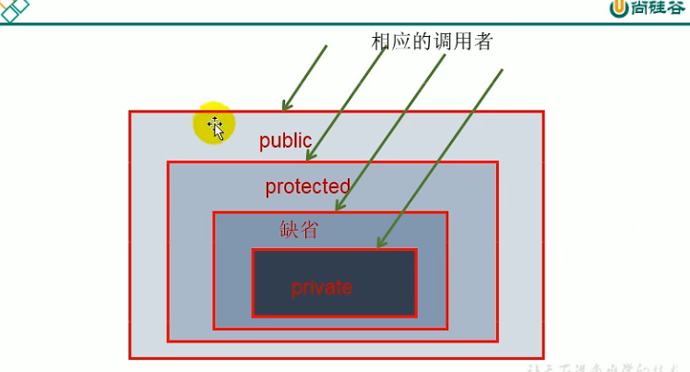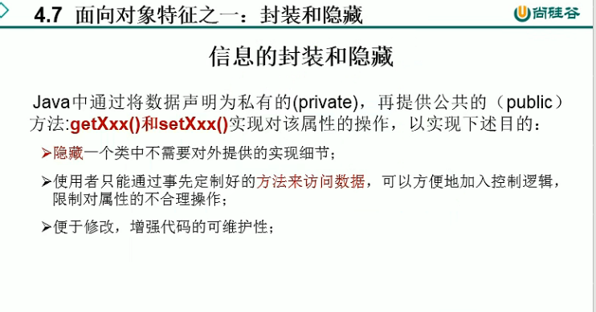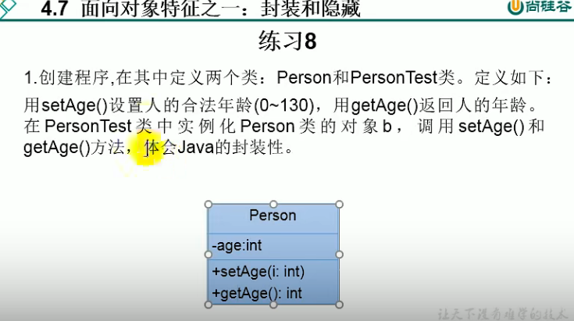
* 構造器(或構造方法)
* 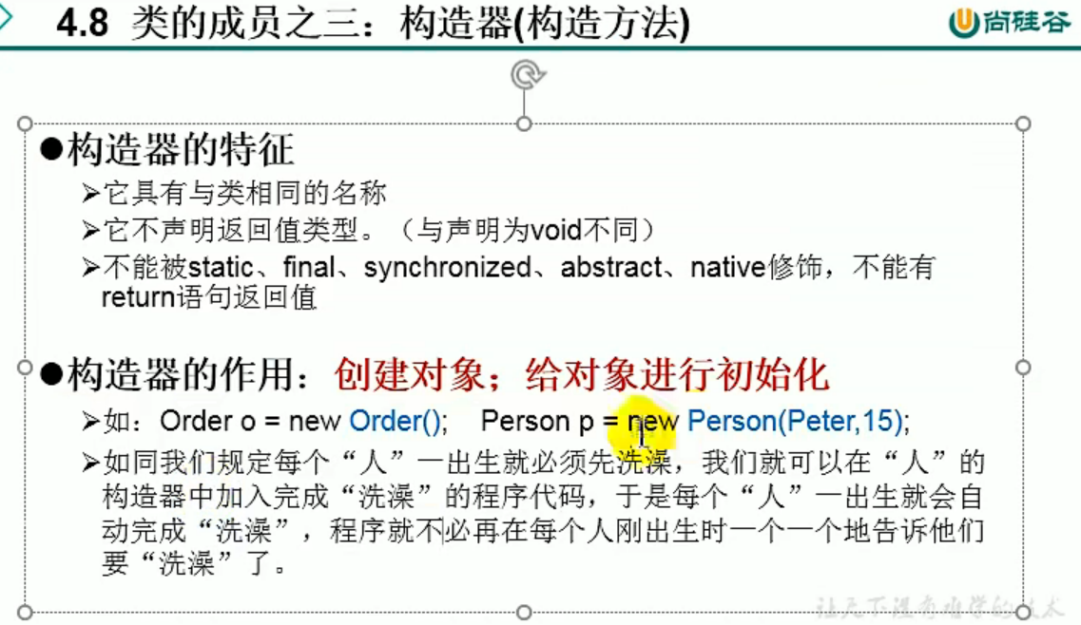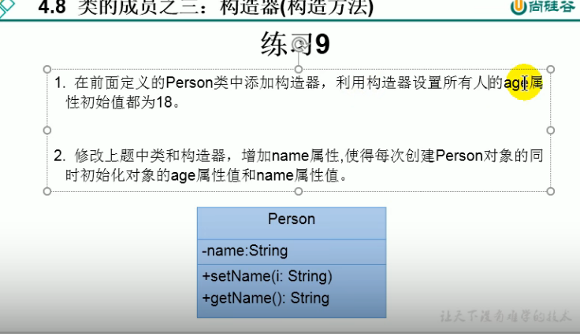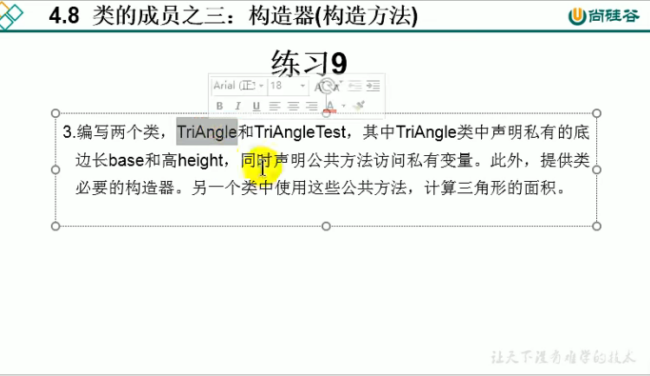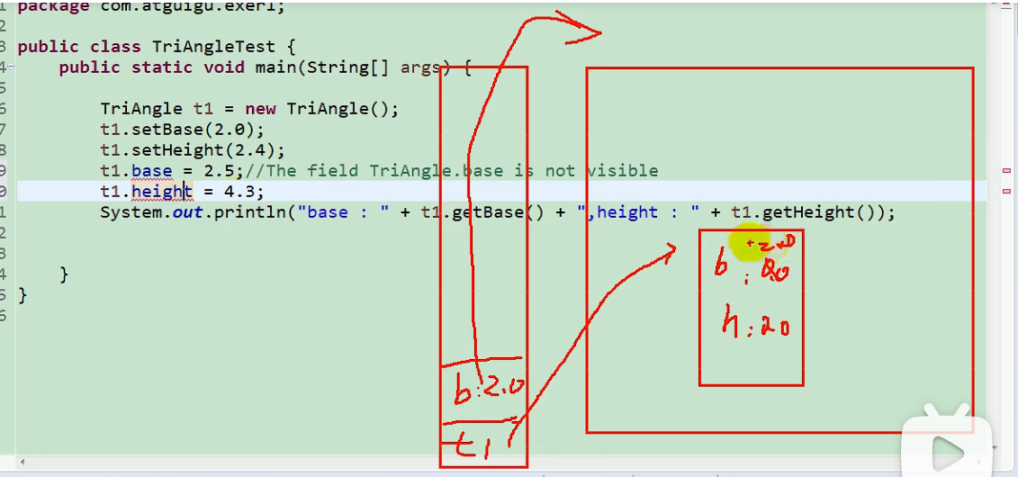
* 實參B 2.0 跑到 setBase 給private base 賦值
* 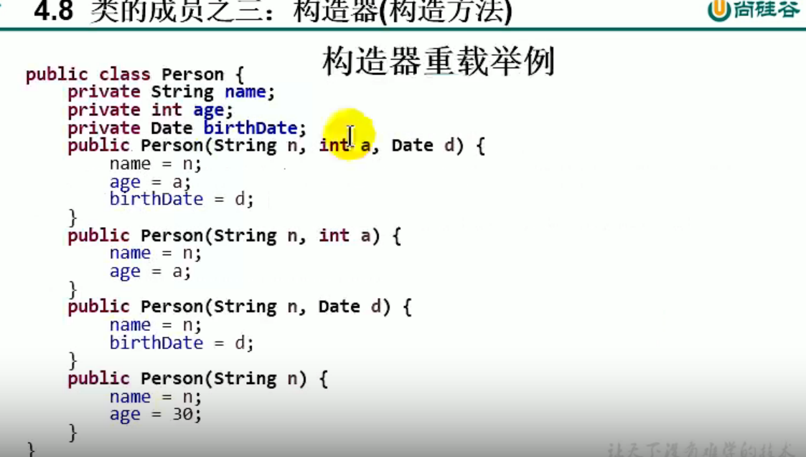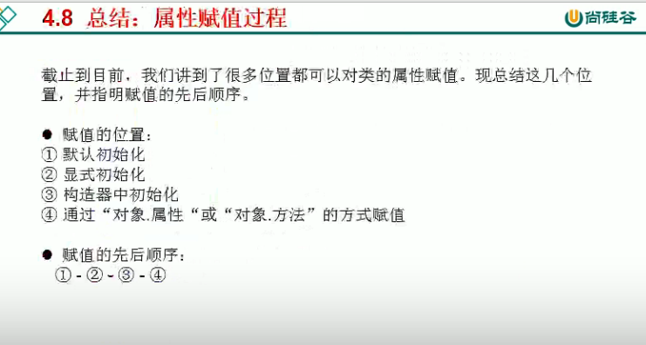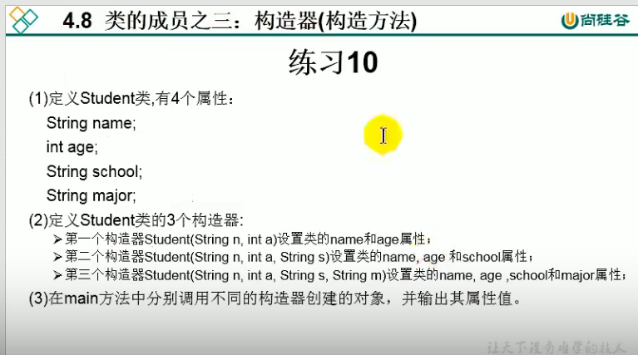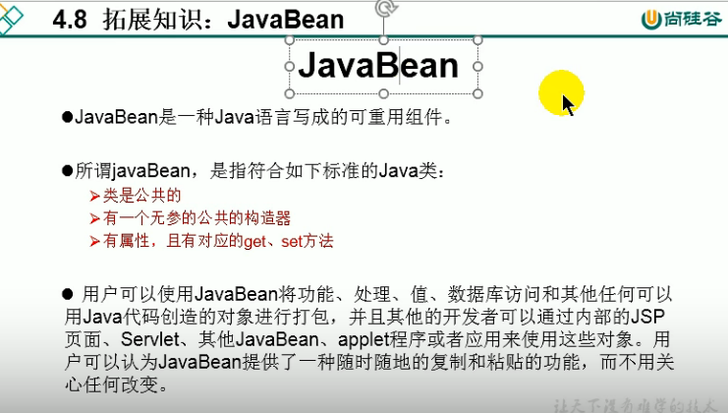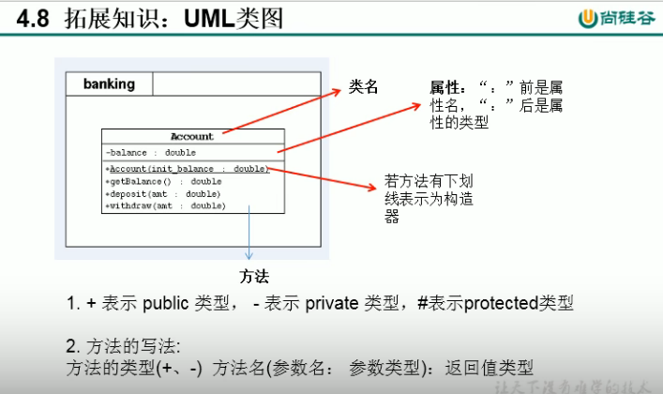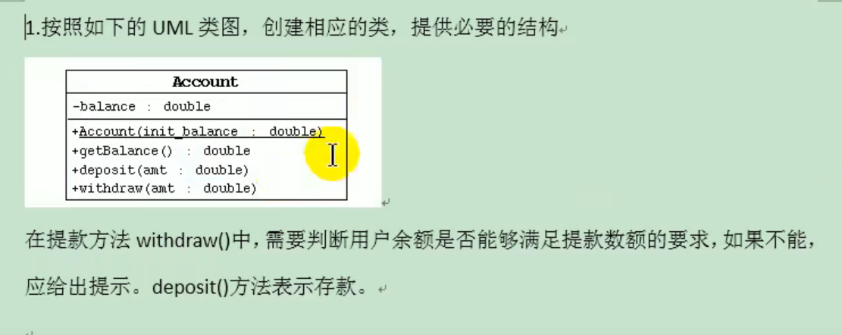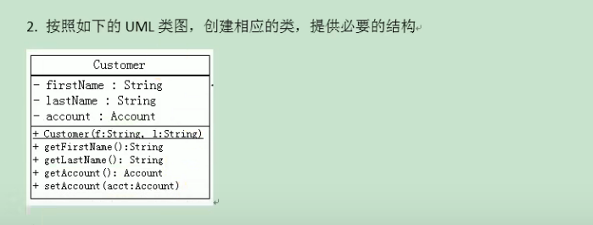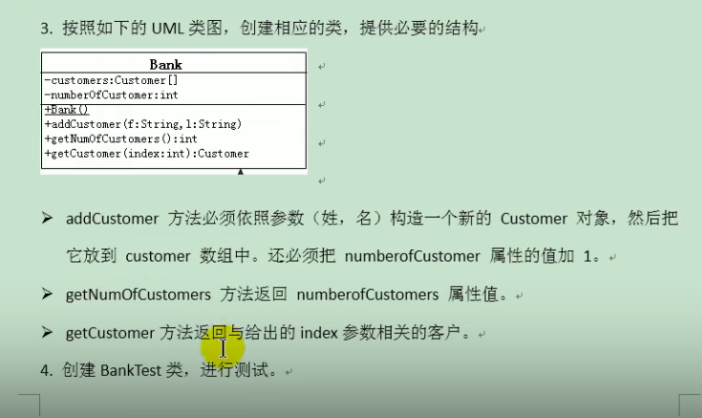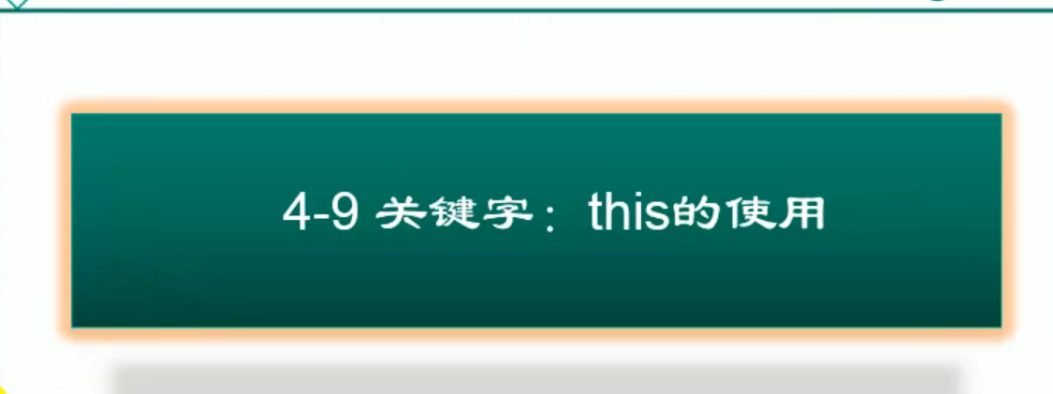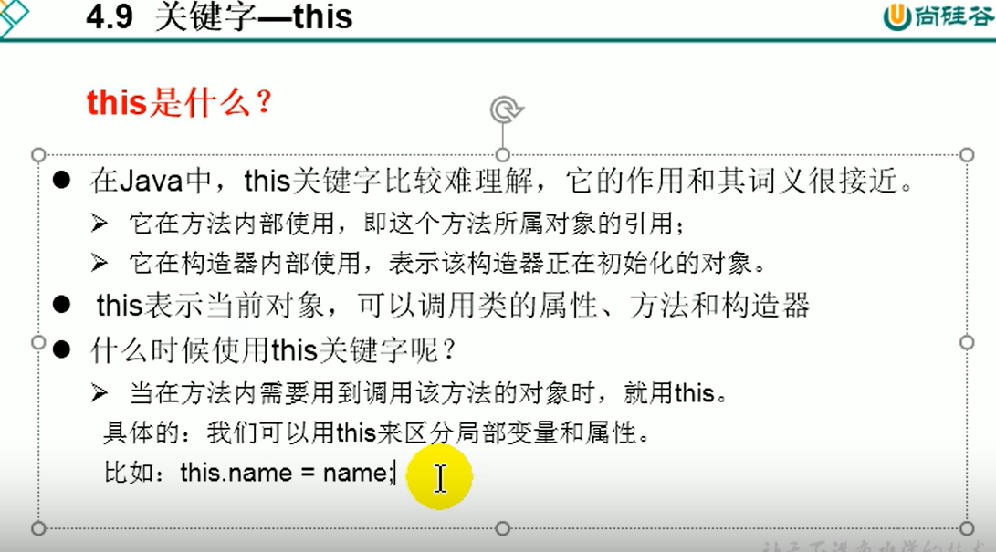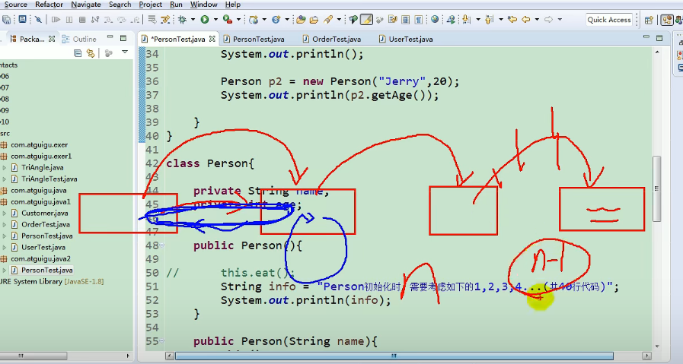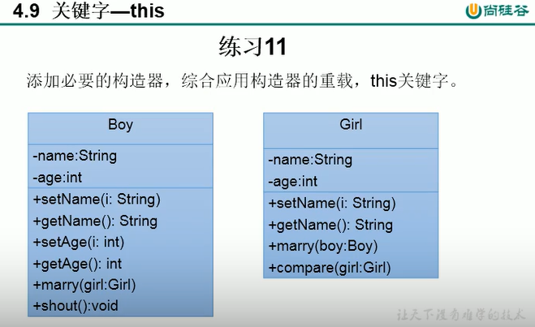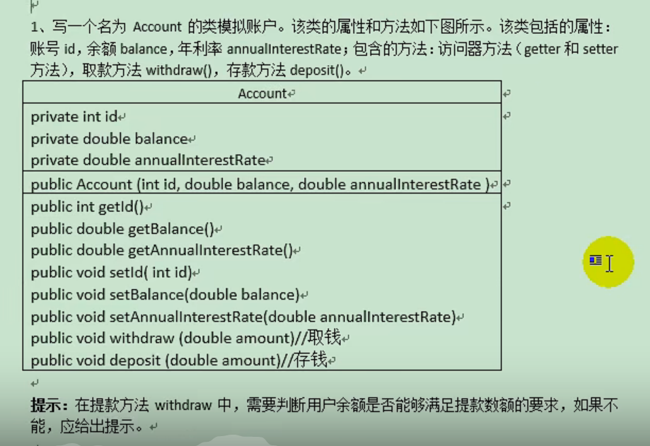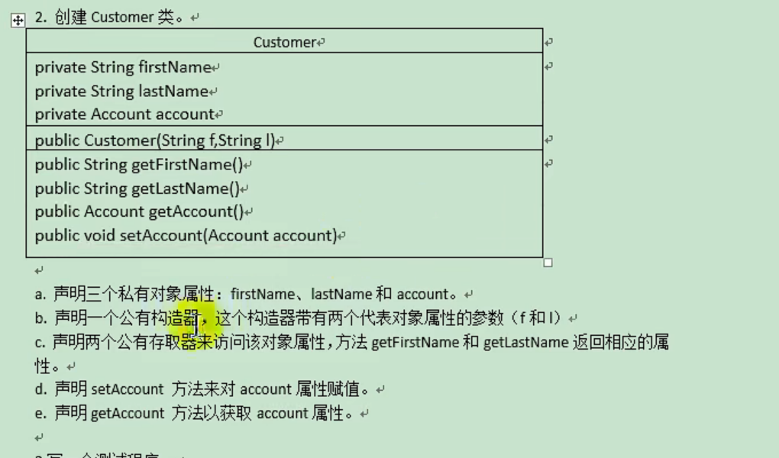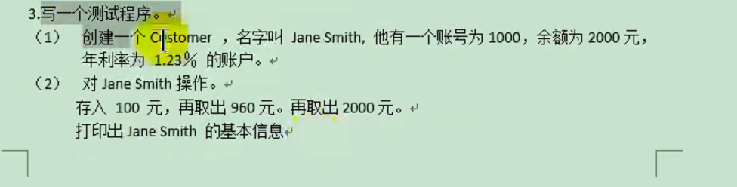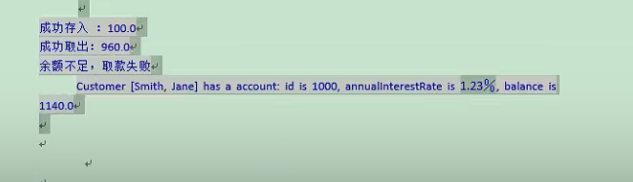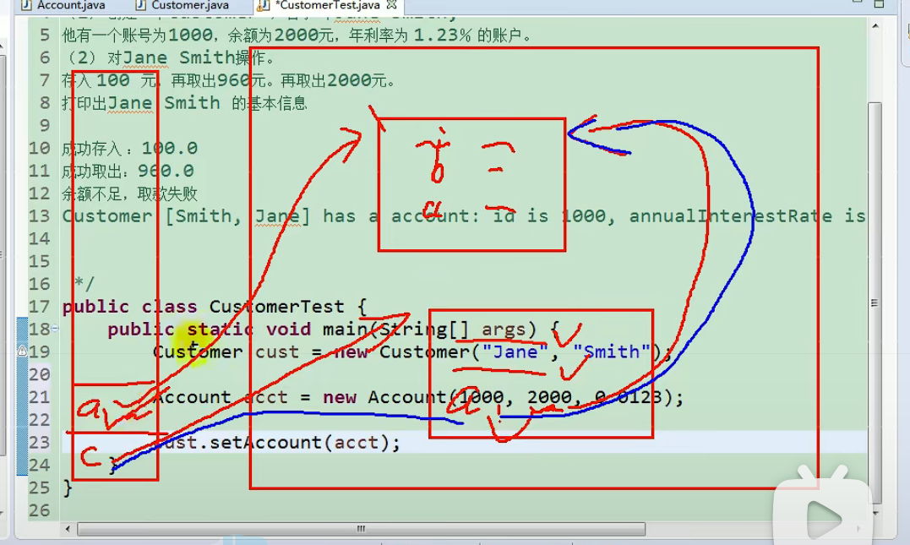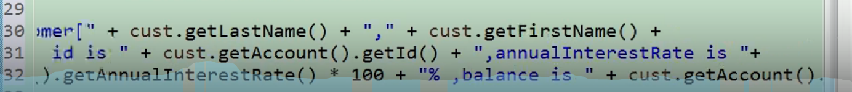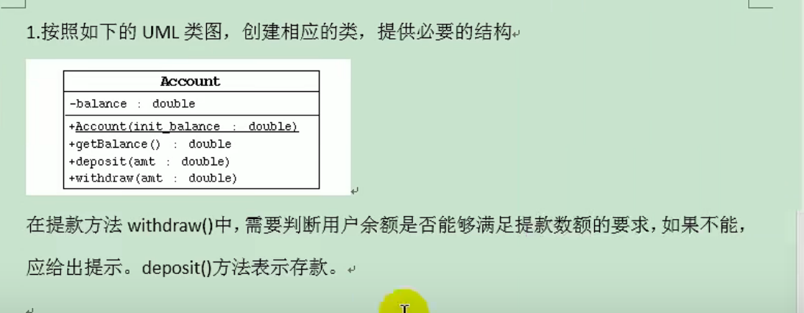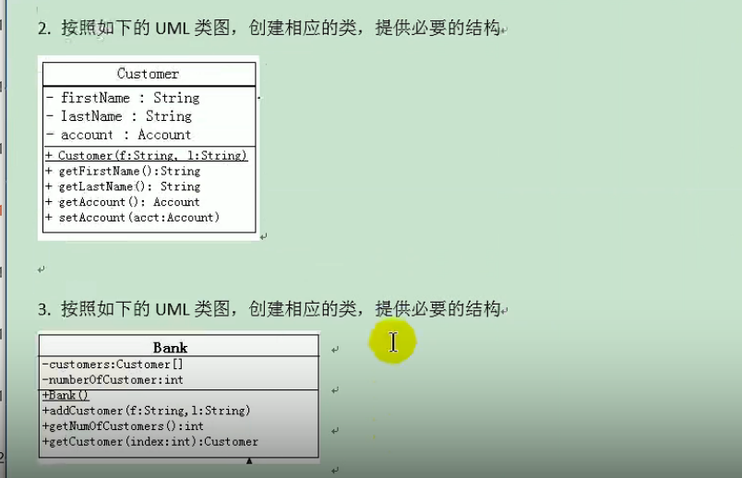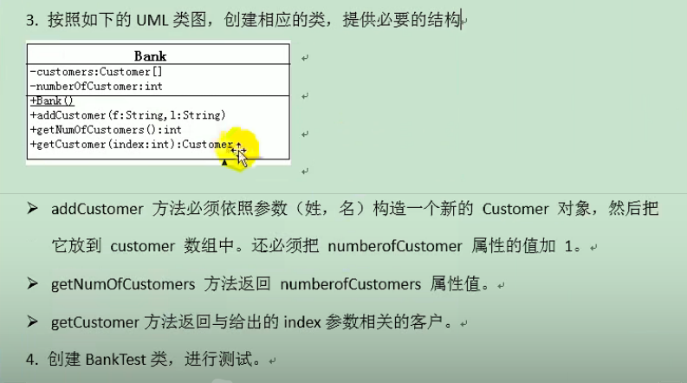
* 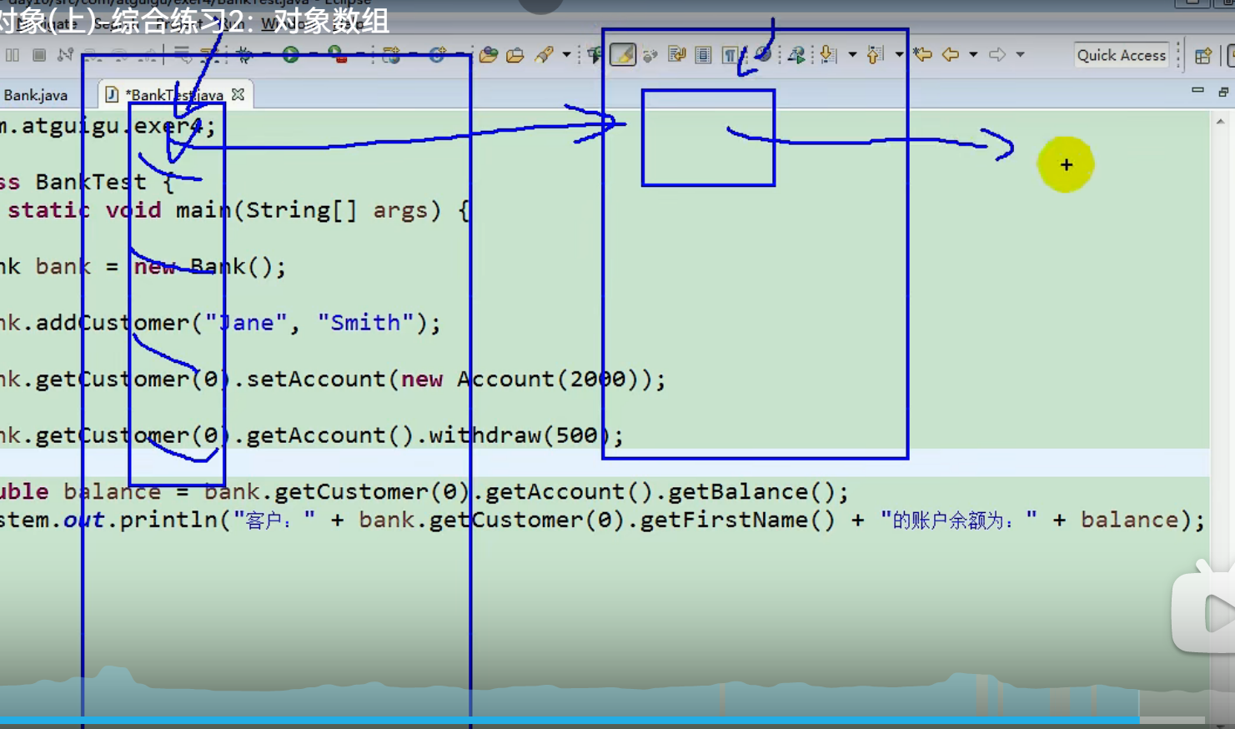
* 銀行對象裡面有一個客戶數組 數組在去調帳戶 在去調餘額
* 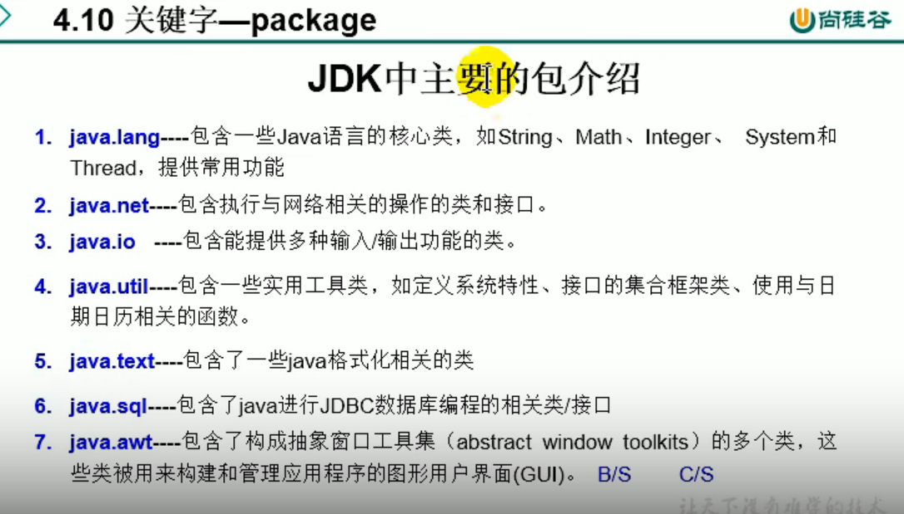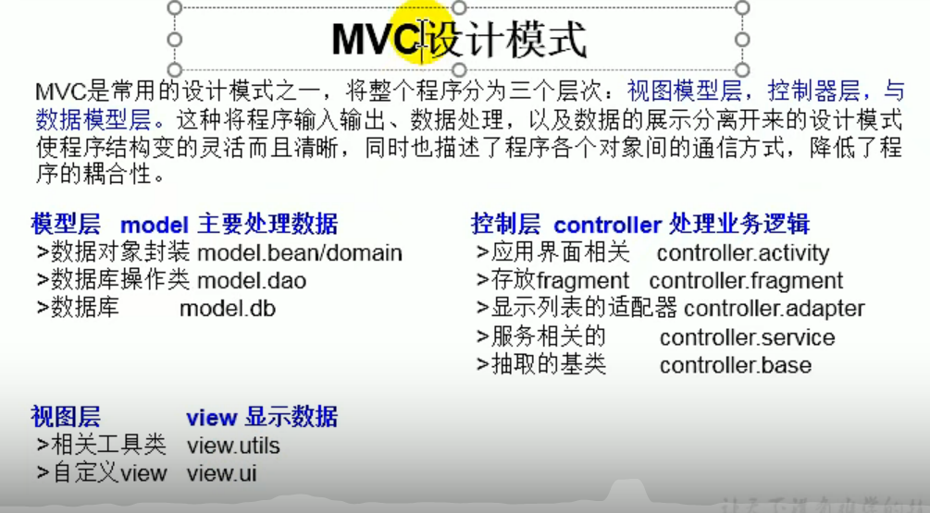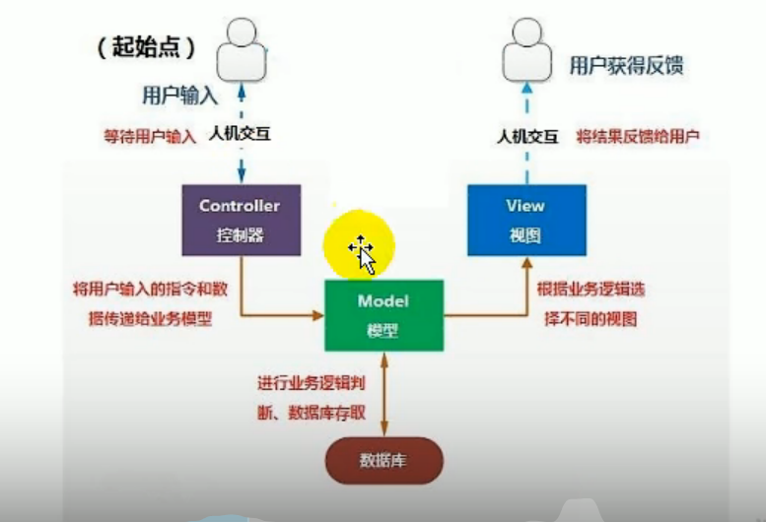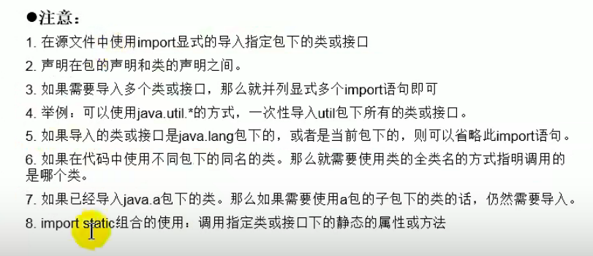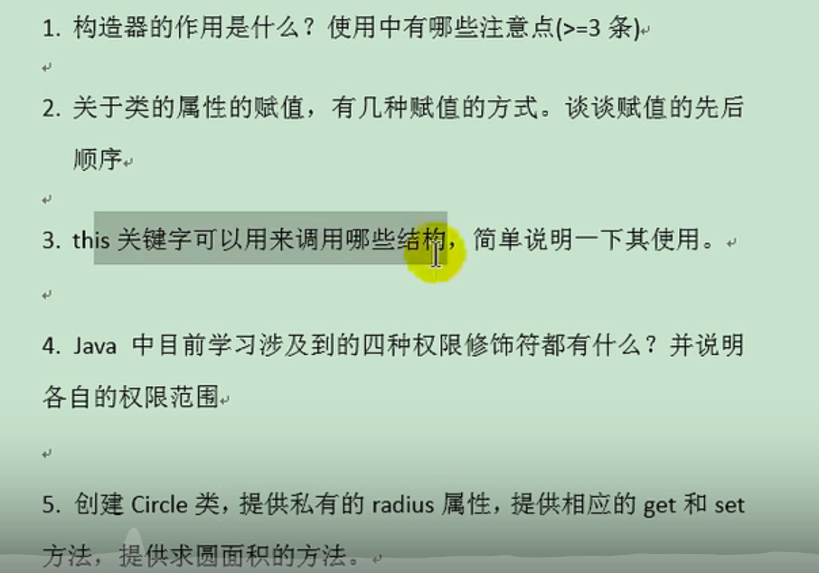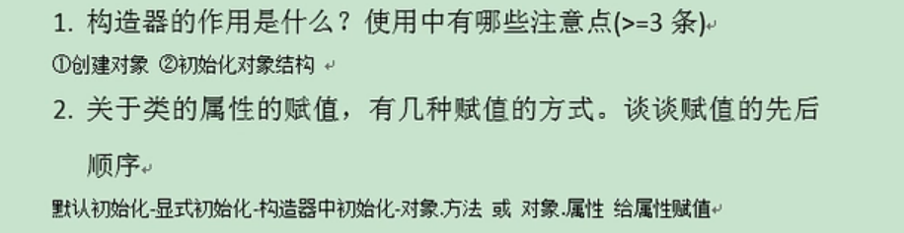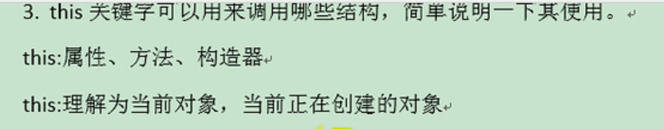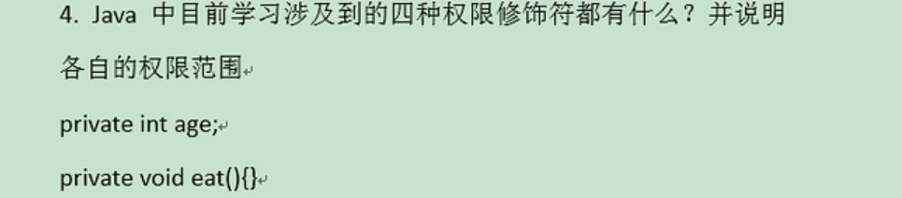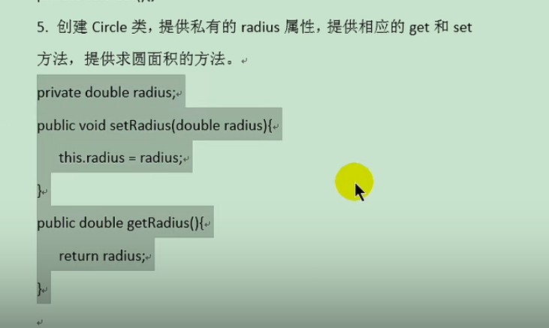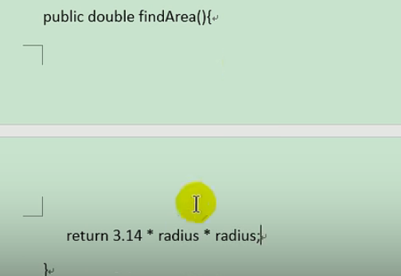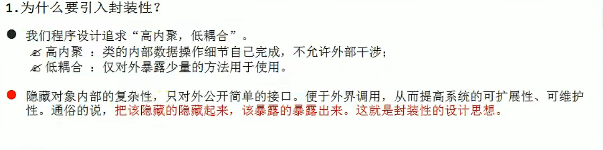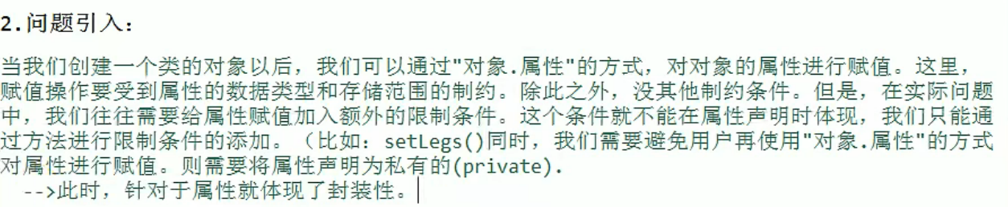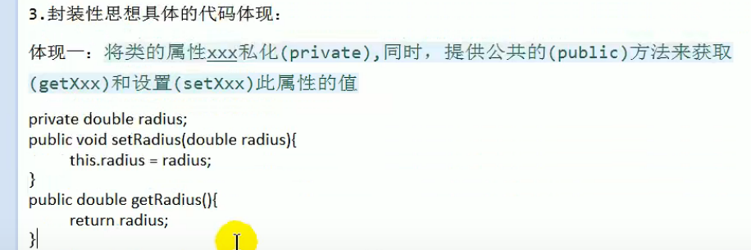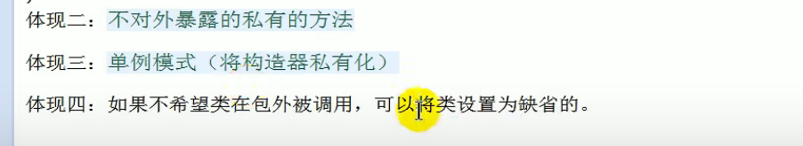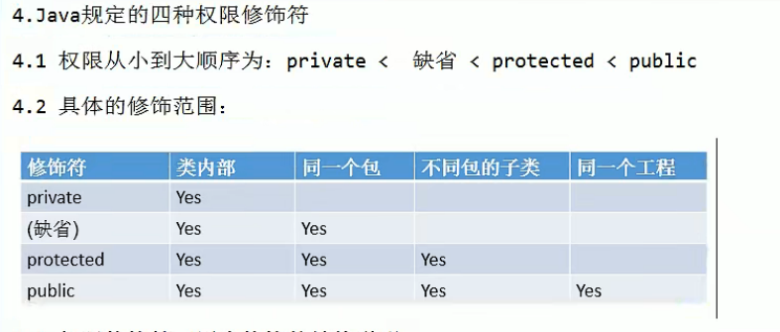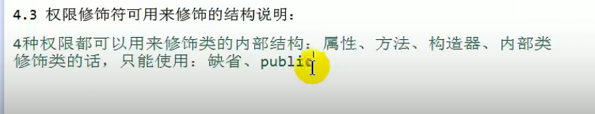
* 一個類一定有構造器來造對象